НАЦІОНАЛЬНИЙ ТЕХНІЧНИЙ УНІВЕРСИТЕТ УКРАЇНИ
«КИЇВСЬКИЙ ПОЛІТЕХНІЧНИЙ ІНСТИТУТ ІМ. ІГОРЯ СІКОРСЬКОГО»
ФАКУЛЬТЕТ ІНФОРМАТИКИ ТА ОБЧИСЛЮВАЛЬНОЇ ТЕХНІКИ
КАФЕДРА ОБЧИСЛЮВАЛЬНОЇ ТЕХНІКИ

До захисту допущено
Завідувач кафедри

__________ С.Г.Стіренко
(підпис) (ініціали, прізвище)
“___”____________ 2019 року

Дипломний проект
на здобуття ступеня бакалавра

з напряму підготовки 6.050102 «Комп’ютерна інженерія»

на тему: «Система відео контролю жилих приміщень»

Виконав: студент IV курсу, групи IO-51
Козятинський Дмитро Аркадійович _________
^{(прізвище, ім’я, по батькові)} ^{(підпис)}
Керівник д.т.н., проф. Симоненко В.П. _______
(посада, вчене звання, науковий ступінь, прізвище та ініціали) (підпис)

Консультант нормоконтроль д.т.н., проф. Симоненко В.П. __________
(назва розділу) (вчений ступінь та звання, прізвище, ініціали) (підпис)
Рецензент ______________________________________ ________
(посада, вчене звання, науковий ступінь, прізвище та ініціали) (підпис)

Засвідчую, що у цьому дипломному проекті немає запозичень з праць інших авторів без відповідних посилань.

Студент _____________
^{(підпис)}

Київ – 2019 року

НАЦІОНАЛЬНИЙ ТЕХНІЧНИЙ УНІВЕРСИТЕТ УКРАЇНИ

«КИЇВСЬКИЙ ПОЛІТЕХНІЧНИЙ ІНСТИТУТ ІМ. І. СІКОРСЬКОГО»

ФАКУЛЬТЕТ ІНФОРМАТИКИ ТА ОБЧИСЛЮВАЛЬНОЇ ТЕХНІКИ

КАФЕДРА ОБЧИСЛЮВАЛЬНОЇ ТЕХНІКИ

Рівень вищої освіти – перший (бакалаврський)
Напрям підготовки 6.050102 – «Комп’ютерна інженерія»

ЗАТВЕРДЖУЮ
Завідувач кафедри

С.Г. Стіренко
(підпис) (ініціали, прізвище)
"___" ____________ 2019 року

ЗАВДАННЯ
НА ДИПЛОМНИЙ ПРОЕКТ СТУДЕНТА
Козятинський Дмитро Аркадійович
(прізвище, ім'я, по батькові)
1. Тема проекту «Система відео контролю жилих приміщень»
керівник проекту д.т.н., проф. Симоненко В.П.
(прізвище, ім'я, по батькові, науковий ступінь, вчене звання)
затверджені наказом по університету від « » 2019 року N .
2. Строк подання студентом проекту ____24 травня 2019_____________
3. Вихідні дані до проекту – дивись технічне завдання
4. Зміст розрахунково-пояснювальної записки (перелік питань, які розробляються)
- Опис предметної області
- Архітектура апаратної частини системи відео контролю жилих приміщень
- Архітектура програмної частини системи відео контролю жилих приміщень
5. Перелік графічного матеріалу (з точним зазначенням обов'язкових креслень):
- структурна схема
- принципова схема
- функціональна схема
6. Консультанта проекту (робота), з вказівкою розділів роботи, які до них вносяться

Розділ | Консультант | Підпис, дата
 |  | Завдання видав | Завдання прийняв
1-3 | професор, д.т.н. Симоненко В.П.
Нормоконтроль | професор, д.т.н. Симоненко В.П.
7. Дата видачі завдання_____________________________________________

КАЛЕНДАРНИЙ ПЛАН

N  з/п | Назва етапів дипломного проекту | Строк виконання етапів проекту | Примітка
1 | Вивчення необхідної літератури | 15.04.2019
2 | Складання і узгодження технічного завдання | 18.04.2019
3 | Написання вступної частини та огляд рішень | 26.04.2019
4 | Розробка архітектури додатку | 01.05.2019
5 | Написання програмної частини | 02.05.2019
6 | Тестування та виправлення помилок | 14.05.2019
7 | Оформлення документації дипломного проекту | 15.05.2019
8 | Попередній захист та проходження нормативного контролю | 24.05.2019
9 | Захист дипломного проекту | 14.06.2019

Студент | _________  (підпис) | Козятинський Д.А.  (прізвище та ініціали)
Керівник проекту | _________  (підпис) | Симоненко В.П.  (прізвище та ініціали)

АНОТАЦІЯ
В даній дипломній роботі було спроектовано та створено систему дистанційного спостереження за жилим приміщенням, а також створено веб-інтерфейс, що дозволяє дистанційно керувати даною системою.
У якості матеріальної бази було використано мікроконтроллер Arduino UNO, міні компьютер Raspberry Pi, камеру, датчики руху, сервоприводи, макетну плату та дроти.
Веб-інтерфейс було запрограмовано за допомогою мов програмування Python та JavaScript, дизайн інтерфейсу виконано за допомогою HTML та CSS.

АННОТАЦИЯ
В данной дипломной работе было спроектировано и создано систему дистанционного наблюдения за жилым помещением, а так же создано веб-интерфейс, который позволяет дистанционно управлять данной системой.
В качестве материальной базы использовано микроконтроллер Arduino UNO, мини компьютер Raspberry Pi, камеру, датчики движения, сервоприводы, макетную плату и провода.
Веб-интерфейс запрограммирован при помощи языков программирования Python, JavaScript, дизайн интерфейса выполнен при помощи HTML и CSS.

ANNOTATION
In this thesis work was designed and created a system for remote monitoring of residential premises, as well as created a web interface that allows you to remotely control this system.
As a material base, an Arduino UNO microcontroller, a Raspberry Pi mini computer, a camera, motion sensors, servo drives, a development board and wires are used.
The web interface is programmed using the programming languages Python, JavaScript, the interface design is made using HTML and CSS.
ВІДОМІСТЬ ДИПЛОМНОГО ПРОЕКТУ
№ з/п | Формат | Позначення | Найменування | листів Кількість | Примітка
 | А4 | ІАЛЦ.466120.001 ВП | Відомість дипломного проекту | 1
 | А4 | ІАЛЦ.466120.002 ПЗ | Технічне завдання | 5
 | А4 | ІАЛЦ.466120.003 ПЗ | Пояснювальна записка | 69
 | А4 | ІАЛЦ.466120.004 Д1 | Структурна схема | 1
 | А4 | ІАЛЦ.466120.005 Д2 | Функціональна схема | 1
 | А4 | ІАЛЦ.466120.006 Д3 | Принципова схема | 1

Технічне завдання
до дипломного проекту

на тему: «Система відео контролю жилих приміщень»

Київ – 2019
Зміст

1. Найменування та область застосування 2
2. Підстави для розробки 2
3. МЕТА та призначення розробки 2
4. Джерела розробки 2
5. Технічні вимоги 3
5.1. Вимоги до програмного продукту, що розробляється 3
5.2. Вимоги до пристрою 3
6. Етапи розробки 4

- Найменування та область застосування

Технічне завдання стосується розробки системи відео контролю жилих приміщень.
Областю застосування системи є жиле приміщення при необхідності спостереження за ним, а також комплексна інтеграція з системою «розумний дім».

- Підстави для розробки

Підставою для розробки є завдання на виконання бакалаврського дипломного проекту, затверджене кафедрою обчислювальної техніки Національного технічного університету України «Київський Політехнічний Інститут ім. І. Сікорського».

- МЕТА та призначення розробки

Метою розробки є створення системи ефективної та бюджетної системи відео контролю жилих приміщень.

- Джерела розробки

Джерелом розробки є науково-технічна література, публікації в спеціалізованих періодичних виданнях, технічна специфікація, публікації в мережі Інтернет по даній темі тощо.

- Технічні вимоги

5.1. Вимоги до програмного продукту, що розробляється
Програмний застосунок має відповідати наступним вимогам:
- надійність;
- бюджетність;
- енергоефективність;
- інтегрованість
.

5.2. Вимоги до пристрою
- Будь-яка новітня операційна система, яка може встановлювати та запускати веб-браузери Opera, Mozilla, Google Chrome, Safari тощо;
- Процесор з тактовою частотою не менше ніж 1 ГГц;
- Оперативна пам’ять об’ємом не менше ніж 1 Гб;
- Доступ до мережі Інтернет.

- Етапи розробки
 | Дата
Вивчення необхідної літератури | 15.04.2019
Складання і узгодження технічного завдання | 18.04.2019
Написання вступної частини та огляд рішень | 26.04.2019
Розробка архітектури додатку | 01.05.2019
Написання програмної частини | 02.05.2019
Тестування та виправлення помилок | 14.05.2019
Оформлення документації дипломного проекту | 15.05.2019
Попередній захист та проходження нормативного контролю | 24.05.2019
Захист дипломного проекту | 14.06.2019

Пояснювальна записка
до дипломного проекту

на тему: «Система відео контролю жилих приміщень»

Київ – 2019

ЗМІСТ

ПЕРЕЛІК УМОВНИХ ПОЗНАЧЕНЬ 7
ВСТУП 8
РОЗДІЛ 1. ОПИС ПРЕДМЕТНОЇ ОБЛАСТІ 9
  - Загальний огляд систем відеоспостереження 9
  - Поняття розумного дому та інтернету речей 10
1.3. Системи відеоспостереження в контексті розумного дому 12
1.4. Огляд існуючих реалізацій систем відеоспостереження 12
1.5. Постановка задачі 13
1.6. Деталізація постановки задачі 14
Висновки до розділу 16
РОЗДІЛ 2. АРХІТЕКТУРА АПАРАТНОЇ ЧАСТИНИ ПРОЕКТУ 17
2.1. Основні компоненти структури проекту 17
2.2. Загальний опис апаратної бази 17
2.3. Контролер 18
2.4. Сервер 22
2.5. Друкована плата 26
2.6. Датчики руху 27
2.7. Сервоприводи 35
2.8. Камери 39
2.9. Електричний контур 42
Висновки до розділу 44

РОЗДІЛ 3. АРХІТЕКТУРА ПРОГРАМНОЇ ЧАСТИНИ ПРОЕКТУ 45
3.1. Загальний опис програмної бази 45
3.2. Опис середовища розробки 45
3.2.1. Операційна система Ubuntu 45
3.2.2. Arduino IDE 46
3.2.3. WebStorm IDE 48
3.2.4. Sublime Text 49
3.3. Програма контролера Arduino 50
3.3.1. Мова програмування C++ 50
3.4. Серверний застосунок 52
3.4.1. Мова програмування JavaScript 53
3.4.2. Платформа Node.js 54
3.5. Інтерфейс користувача 56
3.5.1. Мова розмітки HTML 56
3.5.2. Каскадні таблиці стилів 58
3.6. Тестування системи 59
3.6.1. Модульні тести 60
3.6.2. Інтеграційні тести 62
3.7. Інструкція користувача по роботі з виробом 63
3.7.1. Встановлення виробу 63
3.7.2. Використання веб-інтерфейсу користувача 64
Висновки до розділу 66
ВИСНОВКИ 67
СПИСОК ЛІТЕРАТУРИ 68
ПЕРЕЛІК УМОВНИХ ПОЗНАЧЕНЬ

ОС – Операційна система.
HTML – Hyper Text Markup Language - мова розмітки гіпертекстових документів.
CSS – Cascading Style Sheets - каскадні таблиці стилів.
JS – JavaScript - мова програмування.
USB – Universal Serial Bus - універсальна послідовна шина.
Arduino – Ардуіно - апаратна обчислювальна платформа.
ШІМ – Широтно-імпульсна модуляція.
Флеш-пам’ть – Тип довготривалої комп'ютерної пам'яті.
EEPROM – Electrically erasable programmable read-only memory - постійний запам'ятовувальний пристрій.
RAM – Random-access memory - пам'ять з довільним доступом.
SRAM – Static random-access memory - статична оперативна пам'ять з довільним доступом.
SPI – Serial Peripheral Interface - послідовний периферійний інтерфейс.
GPIO – General-purpose input/output - інтерфейс введення/виведення загального призначення.
Ethernet – Протокол кабельних комп'ютерних мереж.
DSP – Digital signal processor - процесор цифрових сигналів.
RISC – Reduced Instruction Set Computing - архітектура процесорів зі скороченим набором команд.
SoC – System on a chip - система на чипі.
GPU – Graphics processing unit - графічний процесор.
ОЗП – Оперативна пам'ять.
PIR – Passive infrared sensor – пасивний інфрачервоний датчик.
ПЗ – Програмне забезпечення.

ВСТУП

У наш час все більшої популярності набувають поняття інтернету речей та розумного дому. Люди прагнуть автоматизувати рутинні побутові процеси, а також мати можливість дистанційного керування своїми електронними пристроями.
Перший серйозний аналог розумного дому з'явився ще у 1966 році – експериментальна система домашньої автоматизації, «домашній комп'ютер Эхо IV». Його винахідник – Джим Сазерленд, інженер компанії Westinghouse Electric.
Активна домашня автоматизація почалася лише у 90-х роках минулого сторіччя, коли інформатика та телевізійні системи були поєднані для підтримки інтелектуальних можливостей приміщень. У 1995 році винахідники технологій Java оголосили одним із основних призначень даної технології – «збільшення інтелекту побутових приладів».
Сьогодні технології дозволяють збирати домашню автоматику покомпонентно: обирати лише ті функції розумного будинку, які дійсно потрібні користувачу. Тепер новітні технології керування приміщенням з'являються щодня. Навіть речі, котрі раніше розглядалися лише як красиві предмети інтер'єру тепер можуть виконувати ряд мультимедійних або побутових функцій.
Метою даної роботи є створення вищеописаної системи ефективного дистанційного спостереження з можливістю інтеграції ії у розумний дім, а також при мінімальних витратах та використанні загальнодоступних компонентів і можливостей сучасних електронних та веб здобутків технологічного прогресу.

РОЗДІЛ 1
ОПИС ПРЕДМЕТНОЇ ОБЛАСТІ

1.1. Загальний огляд систем відеоспостереження

Система відеоспостереження – це комплекс обладнання та програмного забезпечення, призначений для спостереження за територією, діями та ситуацією. Сьогодні це - найбільш затребувана система для охоронних та моніторингових цілей. Розвиток систем відеоспостереження відкриває нові можливості для забезпечення безпеки, фіксації правопорушень, та їх попередження.
Перші подібні системи з’явилися ще у середині минулого століття та інтенсивно розвивалися разом з розвитком електричних та інформаційних технологій, а також мережі Інтернет.
Якісна система відеоспостереження може забезпечити безперервний цілодобовий відеонагляд будь-якої території (дім, склад, магазин, завод, офіс тощо).
Сучасні відеокамери здебільшого маються високий рівень захисту від дії навколишнього серидовища, що забезпечує надійність роботи подібних систем навіть ззовні приміщення. Більшість камер також обладнані функціями ночного бачення, датчиками руху та інше, що значно розширює можливості сучасних систем відеоспостереження.
Можливість інтеграції подібних систем з іншими сервісами і компонентами, передача даних та дистанційне керування через мережу Інтернет значно збільшують ефективність подібних систем.
Загалом, системи відеоспостереження можуть бути використовані у широкому спектрі ситуацій, наприклад дистанційний нагляд за приміщенням, нагляд за немовлям тощо.

1.2. Поняття розумного дому та інтернету речей

Як правило, системи відеонагляду тісно пов’язані з поняттям «розумний дім». Це система, що забезпечує безпеку, ресурсозбереження і комфорт для усіх користувачів. У найпростішому випадку вано повинна вміти розпізнавати конкретні ситуації, що відбуваються в приміщенні і відповідним чином на них реагувати: одна з систем може керувати поведінкою інших по заздалегідь визначеним алгоритмам. Крім того, від автомаатизації декількох підсистем забезпечується синергетичний ефект для всього комплекса.
Подібний комплекс має на увазі злагоджену роботу усіх систем, таких як система опалення, кондиціонування та, власне, відеоспостереження. Розумний дім контролює фактори, що впливають на необхідність увімкнення та вимкнення вказаних систем. Тобто в автоматизованому режимі згідно з зовнішніми та внутрішніми вимогами задаються і відстежуються режими роботи всіх наявних інженерних систем та електроприладів.
У випадку використання розумного дому виключається необхідність виконання користувачем багатьох рутинних дій, таких як користування кількома пультами при перегляді телевізора, десятками вимикачів світла при керуванні освітленням, окремими блоками при керуванні вентиляцією та, що найголовніше в контексті даної роботи, системами відеоспостереження і охоронної сигналізації. Тобто, основною відмінністю розумного дому від звичайних приміщень є наявність комплексу пристроїв, що здатні виконувати дії без участі людини.
Загалом розумний дім є часним випадком інтернету речей (включає доступні через інтернет пристрої, в той час як інтернет речей включає будь-яки зв’язані через інтернет пристрої в принципі).
Однією з найважливіших функцій розумного дому є забезпечення безпеки та надійності, що можна досягти за допомогою комплексу пристроїв спостереження (камер) та пристроїв детекції (датчиків руху, інфрачервоного спектру та інших). Грамотне використання комплексу вищеназваних пристроїв, об’єднаних єдиним контролером з доступом до мережі Інтернет, дозволяє мінімізувати небезпеку несанкціоновоного вторгнення в приміщення, а також дає можливість цілодобового дистанційного інформування про ситуацію в приміщені.
Система відеонагляду, що використовується в подібному розумному домі, як правило має певний централізований пульт керування, що дозволяє користувачу легко міняти параметри як усього комплексу вцілому, так і окремих елементів зокрема.
Окрім фізичного пульту керування, існують також спеціальні веб-інтерфейси, за допомогою яких користувач може виконувати будь-які маніпуляції з системою, наприклад дивитись відео, повертати та фокусувати камери тощо. Це забезпечує доступність та загальну ефективність керування.
Загалом, розумний дім та технічну інфраструктуру навколо нього об’єднують в поняття «розумний дім».
Інтернет речей (IoT) – це концепція розумного будинку, де всі (або багато) побутові прилади і системи управляються через мережу Інтернет. Ідея Інтернету речей вперше виникла ще в 1999 році у Кевіна Ештона - дослідника з Массачусетського технологічного інстітуга (МIТ), запропонувашого тоді концепцію системи управління через Інтернет промисловими об'єктами. Інтернет речей передбачає оснащення кожного пристрою, будь то пилосос, холодильник або пральна машина, модулем підключення до Інтернету з можливістю взаємодії його з домашнім комп'ютером або смартфоном домовласника.
З появою Інтернету речей автоматично вирішиться безліч найрізноманітніших проблем: від індивідуального комфорту і безпеки, коли «розумний» будинок буде оцінювати і контролювати власний стан, до ліквідації заторів на дорогах, коли машини самі стануть домовлятися зі світлофорами про оптимальний трафік. Холодильники зможуть стежити за простроченими продуктами, ліки підкажуть час прийому, портфель в дощову погоду нагадає господареві, що той забув парасольку, а автомобіль сам витримає безпечну дистанцію в потоці машин і покаже, де і як краще припаркуватися. Інтернет речей - це не тільки безліч різних приладів і датчиків, об'єднаних між собою дротяними і бездротовими каналами зв'язку і подключинних до мережі Інтернет, а більш тісна інтеграція реального і віртуального міров, в якому спілкування здійснюється між людьми і пристроями [6].

1.3. Системи відеоспостереження в контексті розумного дому

На відміну від звичайних систем відеоспостереження, що є здебільшого статичними та виконують обмежену кількість функцій, система відеоспостереження, що інтегрована з розумним домом, є значно більш функціональною системою, до дозволяє виконувати більш широкий спектр дій. Подібні системи тісно об’єднані з іншими компонентами розмумного дому та синергують з ними.
На приклад, власник розумного дому може в будь-який час зайти в мережу інтернет та подивитись на те, що відбувається в приміщенні. Більш того, за допомогою веб-інтерфейсу користувача власник може дистанційно повертати та фокусувати камери, що надає додаткову гнучкість у використанні. Також, подібні системи можуть сповіщати власника через мобільні лінії зв’зку та мережу Інтернет.
Загалом, системи відеоспостереження, що добре інтегровані з іншими компонентами розумного дому, є чудовим способом захисту оселі та здатні виконувати велике різноманіття інших побутових функцій.

1.4. Огляд існуючих реалізацій систем відеоспостереження

Перед виконанням роботи було здійснено пошук існуючих рішень в даній області та проаналізовано їх сильні та слабкі аспекти. Виявлено, що більшість з наявних на ринку рішень мають або занадто високу ціну, або не задовольняють необхідним критеріям забезпечення безпеки та надійності. Нижче наведено декілька прикладів подібних систем, доступних на ринку, та наведено їх переваги та недоліки:
- система відеонагляду «MimiSmart» є занадто дорогою, встановлення даної системи в однокімнатну квартиру коштує приблизно ₴50 000, що робить її недоступною для великої кількості потенційних клієнтів;
- система «VISTA VISUAL SOLUTIONS» має досить демократичну ціну, але не пропонує можливість дистанційного керування камерамі через мережу Інтернет, що значно обмежує її можливості в контексті використання та інтеграції з іншими частинами розумного дому;
- система Green Vision має високу ціну та більш підходить для охорони великих об’єктів посиленого режиму безпеки;
- недоліком системи Balter Kit є відстуність можливості інтеграції даної системи з іншими компонентами розумного дому та відсутність дистанційного керування;
Отже, в результаті проведення аналізу ринку систем відеоспостереження можна прийти до висновку, що наразі спостерігається недостатня кількість наявних рішень в бюджетному сегменті ринку, а ті, що наявні, не задовольняють певним потребам та вимогам до системи, таким як дистанційне керування камерами, доступ системи до мережі Інтернет тощо.

1.5. Постановка задачі

Основною задачею даної роботи є проектування та створення прототипу сучасної системи відеоспостереження, що задовольняє економічним та фізичним потребам широкого кола потенційних користувачів.
Подібна система повинна бути комплексним рішенням в сфері відеоспостереження та мати широкі можливості для подальшої інтеграції з іншими системами сучасного електронного світу, а також використовувати увесь потенціал, що надає сучасний стан розвитку засобів зв'язку та електронно-технічного прогресу.

1.6. Деталізація постановки задачі

Зважаючи на об’єктивні потреби більшості користувачів системами відеоспостереження та системами розумного дому в цілому, було виділено певні вимоги до розробляємої системи, дотримання яких забезпечить надійність системи, комфорт кінцевого користувача під час користування системою, а також дотримання ціни продукту у межах бюджетного цінового діапазону:
- автономність – система повинна бути спроможною довгий час працювати без будь-яких втручань з боку користувача;
- надійнійсть – система повинна бути захищена від перегріву та інших факторів навколишнього середовища, що можуть негативно сказатись на роботі продукту;
- інтеграція з іншими компонентами розумного дому – користувач має отримати можливість поєднати дану систему відеонагляду з іншими компонентами розумного дому, що збільшить її потенційну ефективність та забезпечить додаткові функції, не передбачені початковими вимогами;
- дистанційне керування – система має надавати користувачеві можливість керування камерами та іншими компонентами через мережу Інтернет;
- наявність сучасного інтерфейсу користувача;
- контактування користувача – система повинна вміти повідомити користувача про виявлення несподіваної активності в області її дії;
- зберігання відеофайлів – користувач повинен мати можливість переглянути будь-який відеофайл у будь-який момент часу;
- бюджетність – система повинна бути доступною широкому колу потенційних користувачів та входити до бюджетного сегменту ринку засобів відеоспостереження;
- енергоефективність – система повинна споживати мінімум електричних ресурсів.
Отже, кінцевий продукт повинен усім наведеним критеріям.

Висновки до розділу

У даному розділі було описано предметну область проекту, наведено загальні принципи роботи систем даного типу та описано можливі варіанти використання продукту.
Проаналізовано ринок та виявлено сильні та слабкі сторону конкурентних продуктів, виділено цільовий сегмент ринку.
Виділено та сформульовано базову задачу роботи.
Визначено та деталізовано основні вимоги до розробляємого продукту та наведено необхідні характеристики та функціональні особливості системи.
Визначено основні компоненти та поділено на підкомпоненти, визначено зв’язки між компонентами.

РОЗДІЛ 2
АРХІТЕКТУРА АПАРАТНОЇ ЧАСТИНИ ПРОЕКТУ

2.1. Основні компоненти структури проекту

Під час визначення фунціональних критеріїв даної системи відеонагляду було виділено три комплексні частини, що складають систему в цілому:
- апаратна частина – комплекс контроллерів, камер, датчиків та інших електро-технічних приладів, що приймають фізичні сигнали з навколишнього середовища та передають до програмної частини для подальшої обробки;
- програмна частина – сукупність реалізованих за допомогою мов програмування алгоритмів, що оброблюють апаратні сигнали;
- веб-інтерфейс – інтернет додаток, за допомогою якої користувач може дистанційно керувати системою.
Дані компоненти повинні бути об’єднані в єдину систему, що зможе забезпечити користувача усім необхідним функціоналом.

2.2. Загальний опис апаратної бази

Згідно з визначеними критеріями системи, основними характеристиками під час проектування апаратної частини системи та вибору компонентів є:
- доступність – усі компоненти повинні бути бюджетними та достатньо поширеними для масового виробництва продукту;
- надійність – система повинна мати високий рівень можливості безперервної автономної роботи, незалежно від більшості зовнішніх факторів та ситуацій;
- документованість – для вдалої розробки системи та зменшення затрат на програмну розробку, усі компоненти повинні бути добре задокументовані.
Беручи до уваги наведені фактори та необхідні функціональні характеристики, було визначено ряд компонентів, необхідних для вдалої побудови продукту.

2.3. Контролер

Контролер – це пристрій, призначенням якого прийом, передача та обробка сигналів від інших пристроїв та елементів системи. Основним призначенням контролера в даній системі є обробка сигналів, що поступають з сенсорів та датчиків, таких як датчик руху
В якості контроллера було обрано Arduino Uno R2 (рис. 2.1) – плату з відкритим початковим кодом на базі мікроконтроллера ATmega328P. У її склад входить все необхідне для зручної роботи з електроммеханічним обладнанняям:
- 14 цифрових входів/виходів (з них 6 можуть використовуватися в якості ШІМ-виходів);
- 6 аналогових входів;
- кварцовий резонатор на 16 МГц;
- роз'єм USB;
- роз'єм живлення;
- роз'єм для програмування всередині схеми;
- кнопка скидання.
Для початку роботи з пристроєм досить просто подати живлення від AC/DC-адаптера або батарейки, або підключити його до комп'ютера за допомогою USB-кабелю. USB плати захищений від перевантаження запобіжником, що автоматично розірве з'єднання при споживанні струму більше 500 мА.
Обсяг флеш-пам'яті становить 32 КБ (з яких 0.5 КБ використовуються завантажувачем). Мікроконтролер також має 2 КБ пам'яті SRAM і 1 КБ EEPROM (з якої можна зчитувати або записувати інформацію за допомогою бібліотеки EEPROM).
Кожен з 14 цифрових контактів може працювати як на вход, так и на виход. Рівень напруги на контактах обмежений 5 В. Максимальний струм, який може віддавати або споживати один контакт, становить 40 мА. Контакти також можуть виконувати додаткові функції:
- послідовний інтерфейс – виводи 0 (RX) і 1 (TX) можуть використовуються для отримання і передачі даних по послідовному інтерфейсу;
- зовнішні переривання – виводи 2 і 3 можуть служити джерелами переривань, що виникають при фронті, спаді або при низькому рівні сигналу на цих виводах;
- ШІМ-сигнал – виводи 3, 5, 6, 9, 10 і 11 можуть виводити 8-бітові аналогові значення в вигляді ШІМ-сигналу;
- інтерфейс SPI – виводи 10 (SS), 11 (MOSI), 12 (MISO), 13 (SCK) можуть здійснювати зв'язок по інтерфейсу SPI;
- світлодіод – вивід 13 містить вбудований світлодіод, що вмикається при відправці значення HIGH, при відправці LOW — вимикається.
Кожен 6 аналогових входів (A0 — A5) може передати аналогову напругу у вигляді 10-бітного числа (1024 різних значення). За умовчанням, вимір напруги здійснюється щодо діапазону від 0 до 5 В.
Розпіновку даної плати можна побачини на рис. 2.2.
Фізична довжина і ширина друкованої плати становить 6,9 см і 5,4 см відповідно, з урахуванням роз'єму USB і роз'єму живлення, які виступають за межі плати. Чотири кріпильних отвори дозволяють прикріплювати плату до поверхні або корпусу. Відстань між цифровими виводами 7 і 8 становить 4 мм [11]. Більш детальні характеристики наведено в таблиці 2.1.
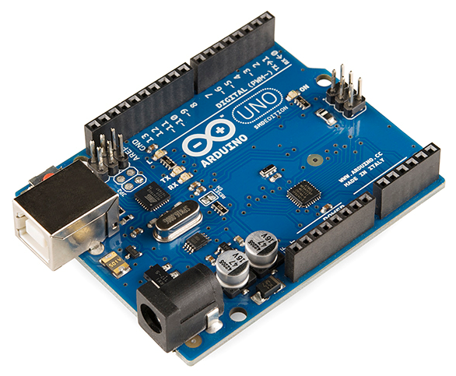
Рис. 2.1. Фізичний вигляд плати Arduino Uno [11]

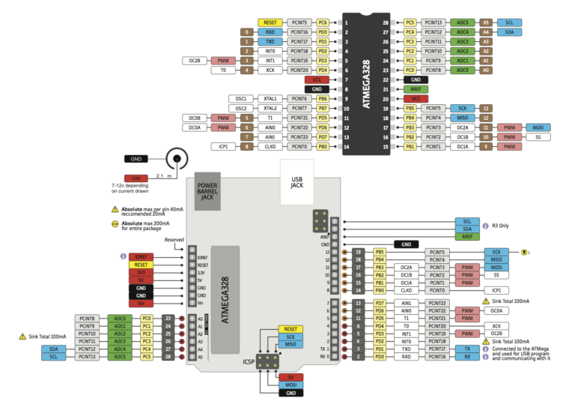
Рис. 2.2. Схема розташування виводів плати Arduino Uno [11]
Таблиця 2.1 Характеристика контроллера Arduino
Основні критерії | Значення
Мікроконтролер | ATmega328
Робоча напруга | 5B
Напруга живлення (рекомендована) | 7-12B
Напруга живлення (гранична) | 6-20B
Цифрові входи / виходи | 14 (з них 6 можуть використовуватися в якості ШІМ-виходів)
Аналогові входи | 6
Максимальний струм одного виведення | 40мА
Максимальний вихідний струм виводу 3.3V | 50мА
Flash-пам'ять | 32 КБ (ATmega328) з яких 0.5 КБ використовуються завантажувачем
SRAM | 2 КБ (ATmega328)
EEPROM | 1 КБ (ATmega328)
Тактова частота | 16МГц
Фізичні розміри | 68.6мм х 53.4мм
Вага | 25г

2.4. Сервер

Сервер є пристроєм, що надає необхідні можливості для дистанційного зв’зку з іншими електронними елементам, як правило, виступає сховищем даних та надає доступ до їх зчитування, зміни видалення тощо.
В якості сервера було обрано одноплатний комп'ютер Raspberry Pi 3B+. Його основною задачею є передача відео з камер до мережі Інтернет, а також прийом та обробка дистанційних команд користувача.
Raspberry Pi - це маленький, розміром з кредитну карту, комп'ютер вартістю близько 25 доларів за базову модель і 35 - за більш продвинуту. Raspberry Pi заснований на процесорі з архітектурою ARM11 і частотою в 700 МГц. В останніх версіях прошивки офіційно дозволили розганяти процесор до1000 МГц, що забезпечує досягнення прийнятної продуктивності при низькому енергоспоживанні. Raspberry Pi по суті являє собою повноцінний системний блок, за допомогою якого можна навчати роботі з комп'ютером, відтворювати відео, програмувати, користуватися Інтернетом, слухати музику. Одна з головних і привабливих особливостей Raspberry Pi - наявність на платі апаратних портів введення / виводу GPIO (входи-виходи загального призначення), що відкриває перспективи використання його в робототехнічних проектах [7]. Детальні характеристики плати наведено в таблиці 2.2. Схему розташування виводів даної плати можна побачити на рис. 2.4.
Raspberry Pi, як уже зазначалося раніше, являє собою одноплатний комп'ютер розміром з кредитну карту. Насправді сама плата трохи крупніше: 85,6 × 56 × 21 мм - і не має заокруглених країв, до того ж деякі порти просто стирчать назовні, не кажучи вже про карту SD, яка більш ніж на половину
випирає за межі плати. Важить пристрій всього 54 грами. Raspberry Pi випускається в двох комплектаціях: модель "A" і модель "B". Обидві версії Raspberry Pi оснащені процесором Broadcom BCM2835 архітектури ARM11 з тактовою частотою 700 МГц і модулем оперативної пам'яті на 256 (або 512) Мбайт, розміщеним за технологією package-on-package1 безпосередньо на процесорі. Модель "A" володіє одним портом USB 2.0, тоді як модель "B" -
двома. У моделі "B" наявна і порт Ethernet. Крім основного ядра, процесор BCM2835 включає в себе графічне ядро ​​з підтримкою OpenGL ES 2.0, апаратного прискорення і відео Full HD, а також ядро ​​DSP (цифрового сигнального процесора). Комп'ютер працює через роз'єм micro-USB, при цьому сила струму повинна становити мінімум 0,5-0,7 А. При менших значеннях комп'ютер все ще може включитися, але буде йти в перезавантаження при запуску ресурсоємних
задач. Отже, підключати плату краще не через хаб, а безпосередньо до USB порту комп'ютера або в розетку через спеціальний перехідник [7].
В якості операційної системи Raspberry Pi використовує Raspbian – систему на основі ОС Debian, що створена Майком Томпсоном та Пітером Гріном в якості незалежного проекта з відкритим початковим кодом у 2012 році і розповсюджується за ліцензією GPL. Raspbian оптимізована для низькопродуктивних процессорів ARM, що використовуються на платі [12].

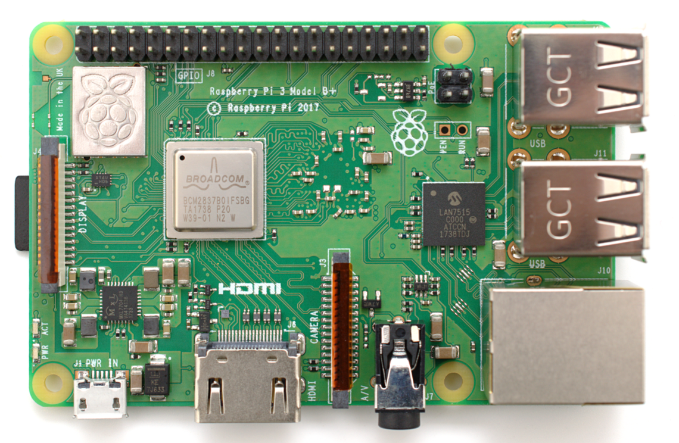
Рис. 2.3. Фізичний вигляд плати Raspberry Pi 3 Model B+ [12]

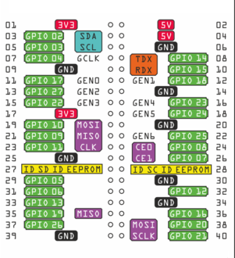
Рис. 2.4. Схема розташування виводів мікрокомп’ютера Raspberry Pi 3 Model B+ [12]

Таблиця 2.2. Характеристики Raspberry Pi
SoC | BCM2835
Процесор | ARM Cortex-A53 x64
Частота | 1,4 ГГц
Кількість ядер | 4
ОЗП | 1 ГБ
GPU | Broadcom VideoCore IV, OpenGL ES 2.0, 1080p30 H.264 high-profile decode
GPIO | 40 пінів
USB | 4 порти
Ethernet | Так
WiFi | двосмуговий 2.4/5 ГГц 802.11b/g/n/ac Wi-Fi
Bluetooth | 4.2
Програмне забезпечення | Debian GNU/Linux, Fedora, Arch Linux
Живлення | 700 мА, (3.5 Вт)
Ціна | $35

2.5. Друкована плата

Для загального проектування електричного контуру та з’єднання електронних компонентів було обрано макетну плату SYB-120 (рис. 2.5). Це універсальна друкована плата для збірки електронних пристроїв, що не потребує процесса пайки. Плата містить 700 отворів та має фізичні розміри 17.7см x 4.6см [15].
Основною перевагою використання універсальних макетних плат порівняно зі звичайними друкованими платами є відсутність необхідності пайки, що значно пришвидшує швидкість розробки, а також дозволяє без проблем модифікувати та розширювати виріб. Недоліком даних плат є нестабільність конструкціі, проте, враховуючи статичність розроблюємої системи, даним недоліком можна знехтувати.
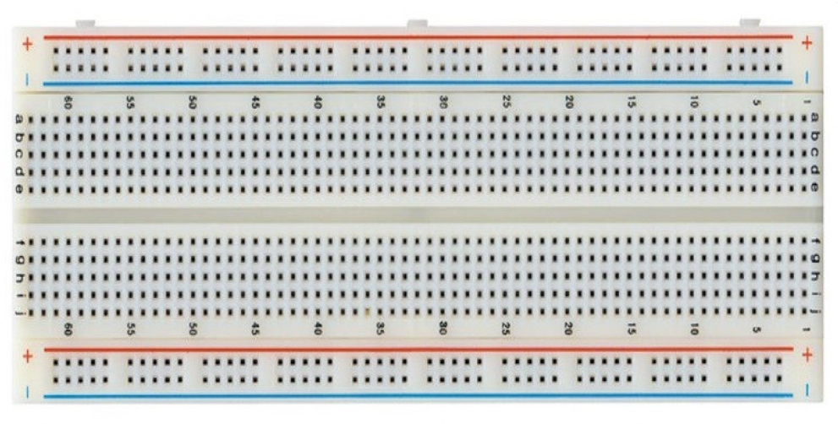
Рис. 2.5. Макетна плата SYB-120 [15]

2.6. Датчики руху

Для виявлення руху у приміщенні в даній роботі використовуються пасивні інфрачервоні сенсори (PIR).
PIR-сенсор – це електронний пристрій, що вимірює інфрачервоне випромінювання об’єктів у його полі зору. Найчастіше такі сенсори використовуються у інфрачервоних сенсорах руху, що широко застосовуються у системах охоронної сигналізації і системах автоматичного освітлення. Загалом PIR-сенсори реагують на рух, але не надають інформації про те, хто чи що рухалось.
Термін «пасивний» говорить про те, що дані пристрої не випромінюють енергію для детекції. Вони працюють повністю за рахунок виялення інфрачервоного (або теплового) випромінювання, що виділяється або відбивається від об’єктів. Кожен об’єкт з температурою вище абсолютного нуля випромінює теплову енергію.
PIR-сенсори працюють наступним чином: інфрачервоне випромінювання надходить через передню частину датчика. В основі датчика лежить твердотільний сенсор або набір сенсорів, виготовлених з піроелектричних матеріалів - матеріалів, які генерують енергію при впливі тепла. Як правило, площа сенсорів становить приблизно 40 мм², а самі сенсори приймають форму тонкої плівки. Матеріали, які зазвичай використовуються в датчиках, включають нітрид галію, нітрат цезію, полівінілфториди, похідні фенилпиридина і фталоціанін кобальту. Часто датчик виготовляється як частина інтегральної схеми.
Датчик може виявляти зміни в кількості інфрачервоного випромінювання, що потрапляє в його поле зору. Воно залежить від температурних і поверхневих характеристик об’єктів перед датчиком.
Коли об’єкт, наприклад людина, проходить перед датчиком, температура в цій точці поля зору зросте від кімнатної до температури тіла людини, а потім стане знову кімнатною. Датчик перетворює отриману зміну вхідного інфрачервоного випромінювання на зміну вихідної напруги і це викликає виявлення.
Об’єкти аналогічної температури, але з різними поверхневими характеристиками також можуть мати різне інфрачервоне випромінювання, таким чином їх переміщення по відношенню до фону також може ініціювати детектор.
PIR-сенсори існують у багатьох конфігураціях для широкого спектру застосувань. Найбільш поширені моделі мають численні лінзи Френеля або сегменти дзеркала, ефективний діапазон близько 10 метрів і поле зору меньше 180°. Моделі з більш широкими полями зору, включаючи 360°, також доступні і призначені, як правило, для кріплення на стелю.
Деякі великі PIR-сенсори виконані з використанням односегментних дзеркал і можуть відчувати зміни інфрачервоної енергії на відстані 30 метрів.
Для запобігання невірному спрацьовуванню використовуються пари сенсорних елементів, що підключені до протилежних входів диференціального підсилювача. У такій конфігурації вимірювання сенсори скасовують один одного так, щоб середня температура поля зору була видалена з електричного сигналу. Збільшення інфрачервоної енергії по всьому датчику скасовується і не викликає спрацьовування пристрою. Це дозволяє пристрою протистояти помилковим ознакам зміни у випадку короткого спалаху світла чи освітлення по всій області. У той же час, ця диференційна композиція мінімізує взаємні перешкоди, що дозволяє пристрою протистояти спрацьовуванням через навколишні електричні поля. Тим не менш, диференціальна пара датчиків не може виміряти температуру в цій конфігурації, а тому корисна тільки для виявлення руху.
Коли датчик налаштован на роботу в диференціальному режимі, він стає особливо корисним в якості детектора руху. У цьому режимі, коли рух виявляється в межах «лінії візування» датчика, пара додаткових імпульсів обробляються на вихідному виводі датчика. Для реалізації цього вихідного сигналу для практичного запуску навантаження, такого як реле, реєстратор даних або сигнал тривоги, диференціальний сигнал виправляється за допомогою мостового випрямляча і подається на транзисторний ланцюг драйверів реле. Контакти цього реле закриваються і відкриваються у відповідь на сигнали від сенсора, активуючи приєднане навантаження через його контакти, підтверджуючи виявлення об’єкта в межах заздалегідь визначеної обмеженої області.
Подібні датчики зазвичай встановлюються на друкованій платі, що містить необхідну електронику, необхідну для інтерпретації сигналів від самого датчика. Повна збірка зазвичай міститься в корпусі, встановленому в місці, де датчик може охоплювати область, що підлягає контролю.
Корпус, як правило, має пластикове «вікно», через яке проходить інфрачервоне випромінювання. Незважаючи на те, що інфрачервона енергія часто просвічує тільки до видимого світла, вона здатна досягати датчика через вікно, оскільки використовуваний пластик прозорий для інфрачервоного випромінювання. Пластикове вікно зменшує ймовірність того, що сторонні предмети (пил, комахи тощо) не затьмарюють поле зору датчика, пошкоджують механізм або викликають помилкові спрацьовування. Вікно може використовуватися як фільтр, що обмежує довжину хвилі до 8-14 мікрометрів, що є значенням, найбільш близьким до інфрачервоної енергії, випромінюємої людиною. Він також може служити механізмом фокусування.
Загалом, для фокусування можуть бути використані різні механізми:
- лінзи: пластикове віконне покриття може мати декілька фасок, сформованих в ньому для фокусування інфрачервоної енергії на датчик. Кожна окрема грань зветься лінзою Френеля;
- дзеркала: деякі датчики виготовляються з внутрішніми, сегментованими параболічними дзеркалами для фокусування інфрачервоної енергії. Там, де використовуються дзеркала, пластикова кришка вікна, як правило, не має формованих лінз Френеля.
При використанні в складі системи безпеки, електроніка PIR-сенсорыв зазвичай керує невеликим реле. Це реле замикає ланцюг через пару електричних контактів, підключених до зони введення сигналу панелі охоронної сигналізації. Система зазвичай розроблена таким чином, що якщо не виявлено жодного руху, контакт реле закривається – таке реле зветься нормально закритим (NC). Якщо виявлено рух, реле розмикає ланцюг, ініціюючи сигнал тривоги. При від'єднанні дроту сигнал також буде спрацьовувати.
Виробники зазвичай рекомендують ретельне розміщення своїх продуктів для запобігання помилкових тривог (тобто будь-якого виявлення, яке не було викликано зловмисником). Наприклад, вони пропонують встановити сенсор таким чином, щоб він не міг спрацювати на те, що відбувається за вікном. Незважаючи на те, що хвилі інфрачервоної довжини, до яких чутливі чіпи, погано проникають крізь скло, сильне джерело інфрачервоного випромінювання (наприклад, від фар або сонячного світла) може перевантажити датчик і викликати помилкову тривогу. Людина, що рухається з іншої сторони скла, не буде помітна для сенсора. Це може бути добре у випадку вікна, направленого до громадського тротуару, але погано у випадку вікна у внутрішній перегородці.
Рекомендується також, щоб датчик не розміщувався в такому положенні, щоб вентиляція продувала гаряче або холодне повітря на поверхню пластика, який закриває вікно корпусу. Хоча повітря має дуже низьку випромінювальну здатність (випускає дуже невелику кількість інфрачервоної енергії), повітря, що продувається пластиковою кришкою вікна може змінити температуру пластика достатньо для того, щоб викликалось помилкове спрацювання.
Сенсори також часто налаштовані на ігнорування домашніх тварин, таких як собаки чи кішки, шляхом встановлення більш високого порогу чутливості або шляхом забезпечення того, щоб підлога в кімнаті залишалася поза фокусом сенсора.
Оскільки PIR-датчики мають діапазон до 10 метрів, єдини детектор розташований біля входу, як правило, є необхідним для приміщень з одним входом. Системи безпеки на основі сенсорів руху також є життєздатними у системах зовнішньої безпеки та системах освітлення, чутливих до руху. Однією з переваг таких датчиків є низька потужність, що дозволяє їм працювати на сонячних батареях [9].
У даній роботі використано два інфрачервоні датчики руху HC-SR501 (рис. 2.6). Для роботи даного датчика необхідно підвести до нього напругу, підключити контролер і помістити датчик в середовище, що необхідно контролювати.
Даний модуль може працювати в двох режимах:
- режим H: навіть якщо датчик спрацював декілька разів підряд, на його виході все одно залишається високий логічний рівень;
- режим L: кожен раз після спрацювання датчика на його виході виникає окремий імпульс.
Датчик обладнаний кількома елементами для налаштування і керування. Є клеми, що дозволяють переключати робочі режими. Клеми позначено як L, MD, H. Також плата забезпечена двома налаштувальними резисторами: один (Sx) регулює чутливість (від 3 до 7 метрів), а інший (Tx) встановлює час, на протязі якого на вихід буде надходити логічна одиниця у разі виявлення руху (цей час може складати від 5 секунд до 5 хвилин).
Даний датчик також має один інтерфейс, що забезпечує його підключення до мікроконтролера – це штирьовий трьохконтактний інтерфейс. Його контакти:
- OUT (вихідний сигнал) – дозволяє датчику і мікроконтролеру обмінюватися даними;
- VCC – напруга живлення;
- GND – контакт заземлення.
Датчик живиться або від контролера Arduino, або від іншого керуючого мікропроцесорного пристрою, або від зовнішнього джерела (батареї, блоку живлення). Напруга живлення датчика: від 4,5 до 20 В [13]. Більш детальні характеристики наведено в таблиці 2.3. Схему контактів даного датчика можна побачити на рис. 2.7.

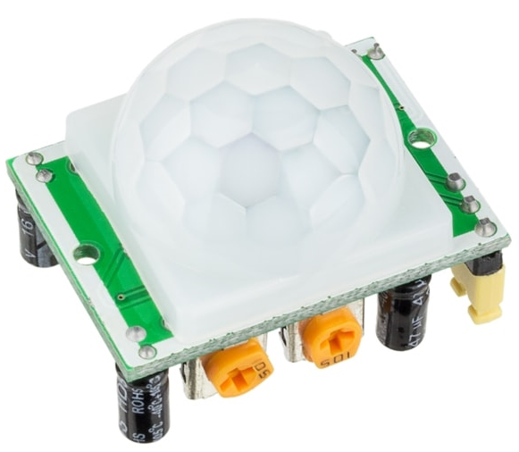
Рис. 2.6. Фізичний вигляд датчика руху HC-SR501 [13]

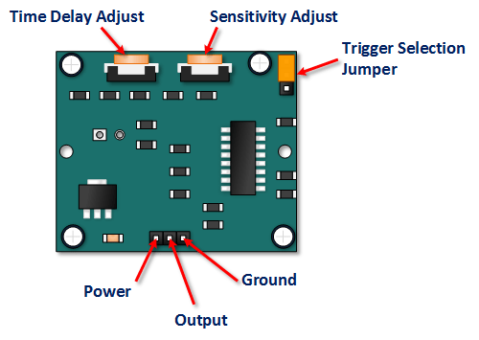
Рис. 2.7. Схема контактів датчика руху HC-SR501 [13]
Таблиця 2.3. Характеристики датчика руху HC-SR501
Напруга постійного живлення | 4.5 – 20 В
Сила струму на виході | 60 мА
Напруга на виході | Високі та низькі рівні в 3.3В TTL-логіці
Дистанція виявлення | 3 – 7 м
Кут виявлення | від 120° до 140°
Тривалість імпульса при виявленні | 5 – 300 с
Час блокування до наступного виміру | 2.5 с
Робоча температура | Від -20 до +80 °C
Режими роботи | L – одиночне захоплення  H – повторювані виміри
Габарити модуля | 32 х 24 х 18 мм
Вага | 5 г

2.7. Сервоприводи

Для фізичного повороту камер використані сервоприводи SERVO MOTOR SG90, по два на кожну камеру (один мотор повертає камеру вертикально, а інший горизонтально). Мотори об’єднуються стяжками.
Сервопривод - електропривод, що забезпечує виконання команд і завдань, які керують положенням робочих або регулюючих органів машин і технологічних установок з необхідною точністю [8]. Тобто, міняється положення регулюючого органа (важеля, кнопки, перемикача) — потік матеріалу або енергії, що поступає на об'єкт дії, міняється і в результаті виконується дія на робочі машини або механізми, змінюється стан робочого об'єкта.
Сервопривод здебільшого використовується як допоміжний двигун для дистанційного автоматичного керування або регулювання машин, апаратів, закривання і відкривання засувок, клапанів тощо. Сервомотори виділяються у окрему групу моторів у зв'язку з тим, що, як правило, діапазон роботи ротора такого мотора менше одного повного оберту. Сервопривод буває електричним, гідравлічним і пневматичним. Основні характеристики: маса, динаміка двигуна, рівномірність руху, енергоефективність.
Сервопривод працює від імпульсів змінної тривалості, які отримує через сигнальний дріт. Коли тривалість імпульсів становить близько 1,5 мілісекунди, то сервопривід перебуває в нейтральному положенні (тобто у нього однаковий потенціал обертання в обидва напрями). Кут повороту сервоприводу залежить від тривалості імпульсу. Чим триваліший імпульс, тим швидше працює двигун. Коли сервопривід виконує команду переміщатися, то яка-небудь зовнішня сила, що при цьому спробує його спинити буде відчувати сильний спротив — це і є та максимальна сила, яку витримуватиме сервопривід. Проте сервопривод не постійно підтримує вказане положення — для цього йому необхідні імпульси, на які він чекає протягом 20 мс. Що стосується тривалості імпульсу, то якщо вона менше 1,5 мілісекунд — сервопривід повертає вал на декілька градусів проти годинникової стрілки і намагається зафіксувати положення. Якщо ж вона більше, то навпаки — за годинниковою стрілкою. У середньому для роботи сервоприводу необхідний діапазон тривалості імпульсу від 1 мс до 2 мс. Крім того, важливий параметр, що характеризує сервопривід — це швидкість обертання (той час, за яке сервопривід переходить з одного положення в інше).
Головні частини сервоприводу — це його двигун, елементи керування і передача. Крім того, в ньому є також дрібніші периферійні пристрої — блокування, сигналізація, система включення/виключення, елементи зворотного зв'язку. Як правило, сервоприводи можуть працювати, на відміну від систем сельсин/давач — сельсин/приймач, тільки від зовнішніх джерел енергії, оскільки потужності внутрішніх джерел енергії недостатньо для ефективного функціонування сервоприводу (дуже вже енергоємну роботу йому доводиться виконувати).
Багато сервоприводів є обертові механізми, проте їх використовують для відтворення лінійного руху. У деяких з цих випадків, використовують датчики лінійних переміщень. Ці сервоприводи запобігають неточностей у перетворенні обертового руху в лінійний під час переміщення об'єкта, проте їх дизайн став набагато складнішим, і їх набагато важче виготовляти у готовому вигляді, адже вони мають виконувати дуже специфічні завдання (тому до кінцевого «готового до застосування» вигляду їх підганяють у польових умовах).
Сервоприводи поділяються на кілька видів (залежно від джерела енергії) — механічні, гідравлічні і електричні. Електричні сервоприводи є найсучаснішими. Часто в них використовуються синхронні двигуни. Їхній обертовий момент і швидкість регулюються спеціальними сервоперетворювачами.
Сучасні сервоприводи характеризуються доброю спроможністю до регулювання, стабілізацією швидкості і обертового моменту, високою динамікою і точністю позиціонування, відносно невеликими вагою і габаритами, а також великою стійкістю до різноманітних перешкод.
Завдяки своїм високим технічним показникам, сервоприводи активно використовують у робототехніці. Їхнє використання допомагає підвищити функціональність роботів, зробити їхні рухи чіткішими і плавнішими.
Тип двигуна не є критичним і може бути використано різні їх типи. Найпростіший, який використовують, — на основі постійного магніту і щіток, з огляду на його дешевизну і конструктивну простоту. Для великих промислових сервоприводів, застосовують двигуни індукції змінного струму, часто з частотно-регульованим приводом, щоб мати контроль за його швидкістю. Коли потрібно сервопривод у компактному виконанні, використовують безщітковий двигун змінного струму із постійним магнітом.
Більшість сучасних сервоприводів проектуються і поставляються зі спеціальним модулем контролера від того ж виробника. Контролери можуть також комплектуватися додатковими мікроконтролерами, проте (зазвичай) у польових умовах, оскільки контролер у комплектації задовольняє більшість вимог до роботи двигуна.
У даній роботі використовуються сервоприводи SERVO MOTOR SG90 (рис. 2.8). Це маленький і легкий мотор з високою вихідною напрогую. Може повертатись на 180 градусів (90 градусів в кожну сторону). Працює так само, як і мотори стандартного розміру. Для контролю даного сервопривода підходить будь-який код, бібліотека чи залізо [14]. Більш детальну специфікаю сервоприводів наведено в таблиці 2.4.
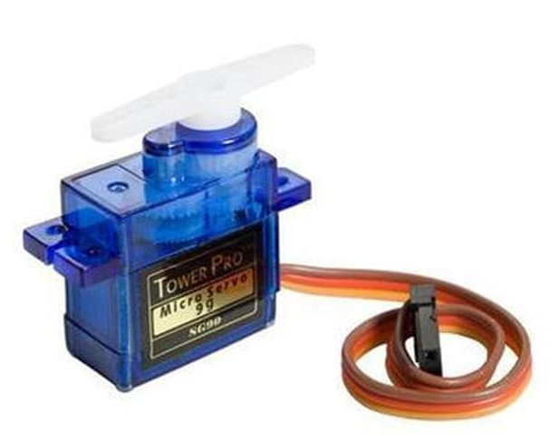
Рис. 2.8. Сервопривод SERVO MOTOR SG90 [14]
Таблиця 2.4. Специфікація сервоприводу SERVO MOTOR SG90
Швидкість | 0.1 сек
Момент сили | 2.5
Вага | 14.7 г
Напруга | 4.8 – 6

2.8. Камери

Однією з головних частин розроблюємої частини є веб-камери. Веб-камера — цифрова відео- чи фотокамера, яка має можливість в реальному часі фіксувати зображення, призначені для подальшої передачі по мережі Інтернет. Веб-камери, які доставляють зображення по Інтернету, завантажують зображення на веб-сервер чи по запиту, або безперервно, або через регулярні проміжки часу. Це досягається шляхом підключення камери до комп'ютера або завдяки можливостям самої камери. Деякі сучасні моделі володіють апаратним та програмним забезпеченням, яке дозволяє камері самостійно працювати як веб-сервер, FTP-сервер, FTP-клієнт і/або відсилати зображення за допомогою електронної пошти.
Моделі камер, що використовуються в охоронних цілях, можуть забезпечуватись додатковими пристроями і функціями (такими, як детектори руху, підключення зовнішніх датчиків тощо).
Веб-камера складається з об'єктиву, оптичного фільтру, ПЗЗ (пристрій з зарядовим зв’язком) матриці, блока оцифрування, блока компресії (стиснення) відеозображення, центрального процесора і вбудованого веб-сервера, оперативної і флеш-пам'яті, мережевого інтерфейсу або послідовного порту, тривожного входу/виходу.
Зображення об'єкта скрізь лінзову систему (об'єктив) та оптичний фільтр потрапляє (проектується) на світлочутливий елемент відеокамери — ПЗЗ матрицю, яка складається з великої кількості світлочутливих осередків. Під дією світла в ПЗЗ матриці народжуються носії заряду, які у блоку оцифрування перетворюються у цифровий код.
Процес перетворення сигналу складається з трьох етапів:
- Дискретизація — зчитування амплітуди електричного сигналу через рівні проміжки часу (періоди). Цей етап перетворення сигналу характеризується частотою дискретизації.
- Квантування — це процес подання результатів дискретизації в цифровій формі. Зміна рівня електричного сигналу за період дискретизації представляється у вигляді кодового слова з 8, 10 або 12 біт, які дають відповідно 256, 1024 і 4096 рівнів квантування. Від числа рівнів квантування залежить точність представлення сигналу в цифровій формі.
- Кодування — крім інформації про зміну рівня сигналу, отриманої на попередньому етапі, в процесі кодування формуються біти, що інформують про кінець синхроімпульса і початку нового кадру, а також додаткові біти захисту від помилок.
Надалі цифровий код потрапляє у блок компресії відео зображення, який виконує стиснення оцифрованого відеосигналу в один з форматів стиснення. Завдяки стисненню, скорочується розмір відеокадру. Це необхідно для збереження і передачі відеозображення по мережі. Відомі на сьогодні формати стиснення дозволяють отримати оцифрований потік з пропускною здатністю 64 Кб - 2 Мб на секунду.
Стиснення відеозображення у веб-камері може бути представлено як апаратно, так і програмно. Програмна реалізація компресії дешевше, проте через високу обчислювальну ємність алгоритмів стиснення вона малоефективна, особливо коли потрібно переглядати відеозображення з веб-камери в режимі онлайн. Тому більшість провідних виробників випускають веб-камери з апаратною реалізацією стиснення. Надалі центральний процесор здійснює операції з виведення та збереження оцифрованого і стислого відео зображення.
Під час виконання даної роботи було використано дві камери Trust SpotLight Webcam (рис. 2.9). Це веб-камера типу USB 2.0 з вбудованими світлодіодами для отримання чіткого зображення і відео навіть в умовах поганох освітленності. Основною причиною вибору даних камер була стала їх порівняно низька ціна при достатьно високій якості отриманого зображення, а також можливість зйомки в темряві [16]. Характеристики даної камери наведено у таблиці 2.5.
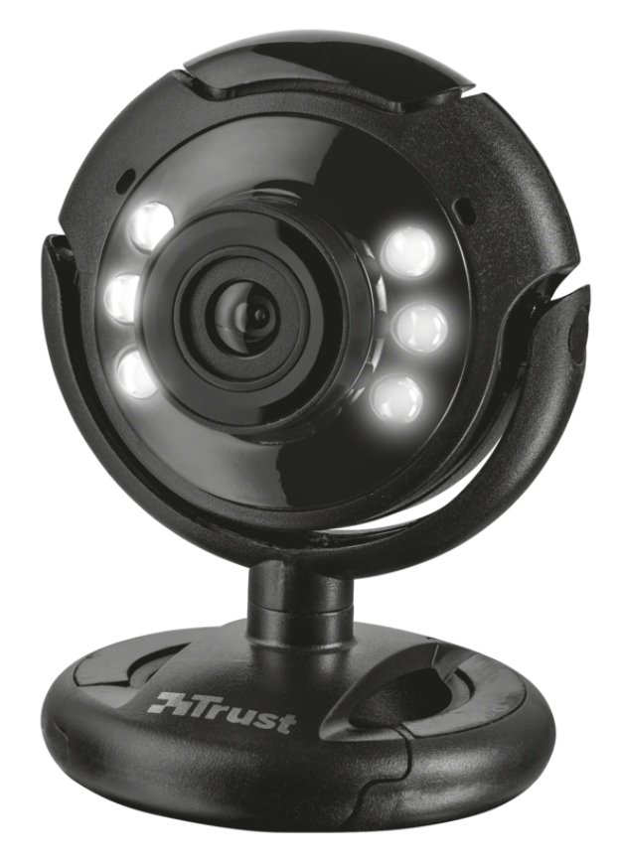
Рис. 2.9. Камера Trust SpotLight Webcam [16]
Таблиця 2.5. Характеристики камери Trust SpotLight
Інтерфейс | USB 2.0
Тип | VGA
Роздільна здатність | 640x480
Сенсор | CMOS
Колір | Чорний
Розміри | 53 x 55 x 77 мм
Вага | 91 г
Ціна | ₴350

2.9. Електричний контур

При проектуванні електричного контура було використано програмне забезпечення Fritzing (рис. 2.10) – ПО з відкритим початковим кодом, створене для моделювання електричних кіл, схем та електронного обладнання, розроблено в Університеті прикладних наук в м. Потсдам.
За допомогою програми можна перетворити прототип на базі Arduino у топологію друкованої плати для серійного виготовлення. Також програма спрощує налагодження схем за допомогою макетних плат.
Fritzing написано на мові програмування С++ з використанням графічного стеку Qt. Розповсюджується за ліцензією GPL.
На рис. 2.11 можна побачити підсумковий вигляд електричного контура системи.
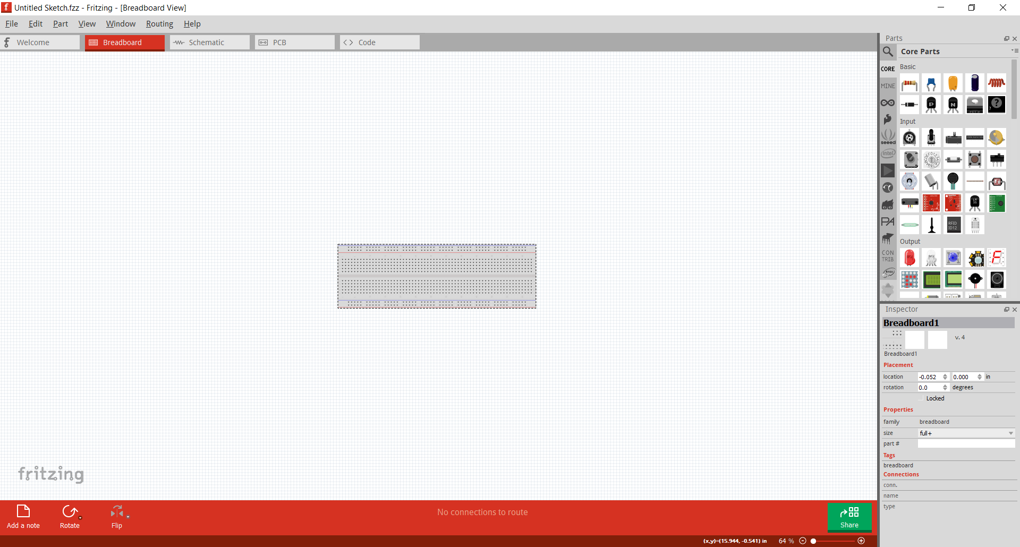
Рис. 2.10. Інтерфейс ПО Fritzing

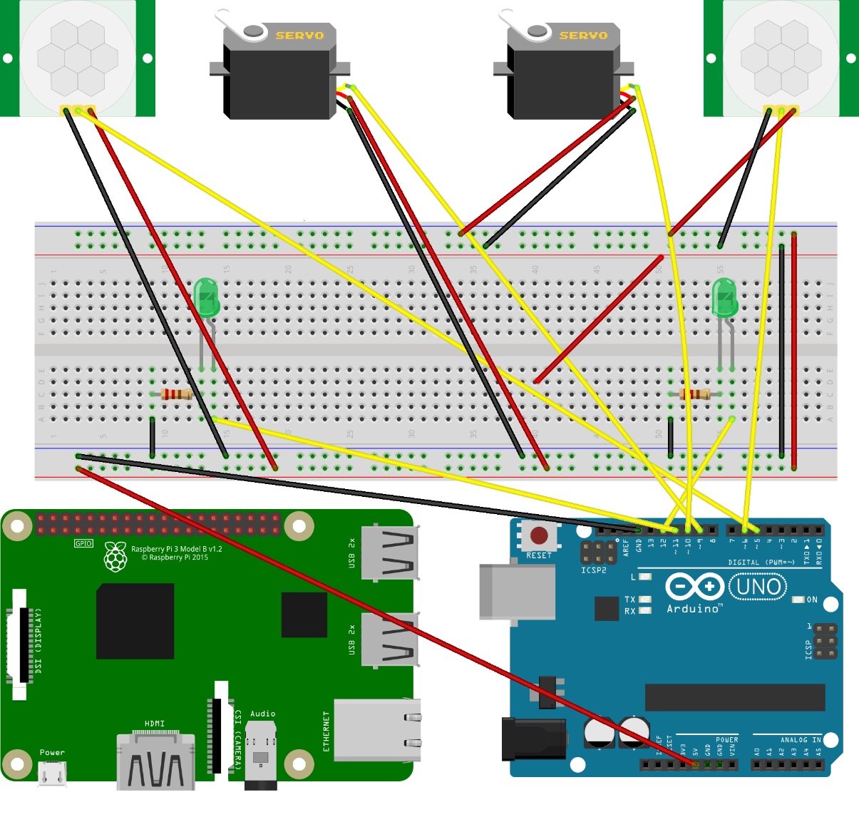
Рис. 2.11. Фізичний вигляд електричного контура

Висновки до розділу

У даному розділі було описано архітектуру апаратної частини проекту. Виведено загальний перелік апаратної бази проекту. Наведено технічні характеристик, особливості використання, сильні та слабкі сторони кожного апаратного елементу проекту.
РОЗДІЛ 3
АРХІТЕКТУРА ПРОГРАМНОЇ ЧАСТИНИ ПРОЕКТУ

3.1. Загальний опис програмної бази

Програмна частина даної системи складається з програми мікроконтроллера Arduino, що обробляє апартні сигнали, отримані з камер та датчиків, програми що запускає та контролює сервер, а також веб-інтерфейсу користувача. Під час проектування необхідно було враховувати обмежену потожність апаратної частини.

3.2. Опис середовища розробки

Під час розробки програмної частини проекту було використано комплекс програм, редакторів коду та інтегрованих систем розробки.

3.2.1. Операційна система Ubuntu

Розробка програмної частини продукту відбувалася в операційній системі Ubuntu версії 18.10, що є найпопулярнішим у світі дистрибутивом Linux. Ubuntu надає користувачу мінімальний набір програм загального призначення: багатовіконне стільничне середовище, засоби для перегляду Інтернету, організації електронної пошти, офісні програми з можливістю читати і записувати файли у форматах, що використовуються в пакеті програм Microsoft Office, редактор зображень, програвач компакт-дисків тощо. Спеціалізоване програмне забезпечення, потрібне досвідченішим користувачам, можна отримати з відповідних репозиторіїв. Серверний варіант системи включає також засоби, потрібні для організації сервера баз даних, веб-сервера, сервера електронної пошти тощо. Ubuntu побудований на основі Debian GNU/Linux і належить до вільного програмного забезпечення, тобто може безкоштовно передаватись необмеженій кількості користувачів.

3.2.2. Arduino IDE

Інтегроване середовище розробки Arduino IDE (рис. 3.1) – це мультиплатформений додаток (для Windows, MacOS, Linux), написаний на мові програмування Java. Він використовується для запису та завантаження програм на плати Arduino, а також, за допомогою сторонніх драйверів, на плати інших постачальників.
Початковий код для IDE випускається під GNU General Public License, версія 2. IDE Arduino підтримує мови C і C ++, використовуючи спеціальні правила структурування коду. Arduino IDE постачає бібліотеку програмного забезпечення з проекту Wiring, яка надає багато загальних процедур введення та виведення даних. Користувальницький код вимагає лише двох основних функцій, для запуску ескізу і основного циклу програми, які компілюються і зв'язуються з програмною заглушкою main() в виконувану циклічну виконавчу програму з інструментом GNU, також включеним до IDE. Arduino IDE використовує програму avrdude для перетворення виконуваного коду в текстовий файл у шістнадцятковому кодуванні, який завантажується в плату Arduino програмою завантажувача в прошивку плати.
У даній роботі Arduino IDE використовувався для написання програми мікроконтролера Arduino за допомогою мови C++.
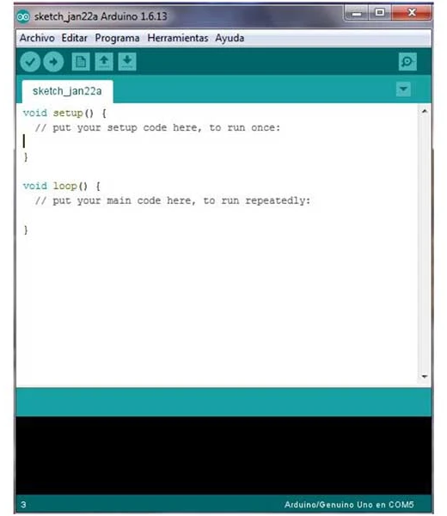
Рис. 3.1. Середовище розробки Arduino IDE
3.2.3. WebStorm IDE

WebStorm IDE (рис. 3.2) – це інтегроване середовище розробки для JavaScript, HTML та CSS від компанії JetBrains, розроблена на основі платформи IntelliJ IDEA. WebStorm пропонуючи велику множину можливостей для розробки програмного забезпечення та веб-додатків. WebStorm постачається з перед-установленим плаґінами JavaScript (такими як для Node.js), котрі доступні безоплатно.
WebStorm підтримує мови JavaScript, CoffeeScript, TypeScript та Dart.
WebStorm забезпечує автодоповнення, аналіз коду на льоту, навігацію по коду, рефакторинг, зневадження та інтеграцію з системами управління версіями. Важливою перевагою інтегрованого середовища розробки WebStorm є робота з проектами (у тому числі, рефакторинг коду JavaScript, що міститься в різних файлах і теках проекту, а також вкладеного в HTML). Підтримується множинна вкладеність (коли в документ на HTML вкладений скрипт на Javascript, в який вкладено інший код HTML, всередині якого вкладений Javascript) — в таких конструкціях підтримується коректний рефакторинг.
У даній роботі WebStorm IDE використовувася для написання веб-інтерфейсу користувача за допомогою мов розмітки HTML і CSS, а також мови програмування JavaScript.
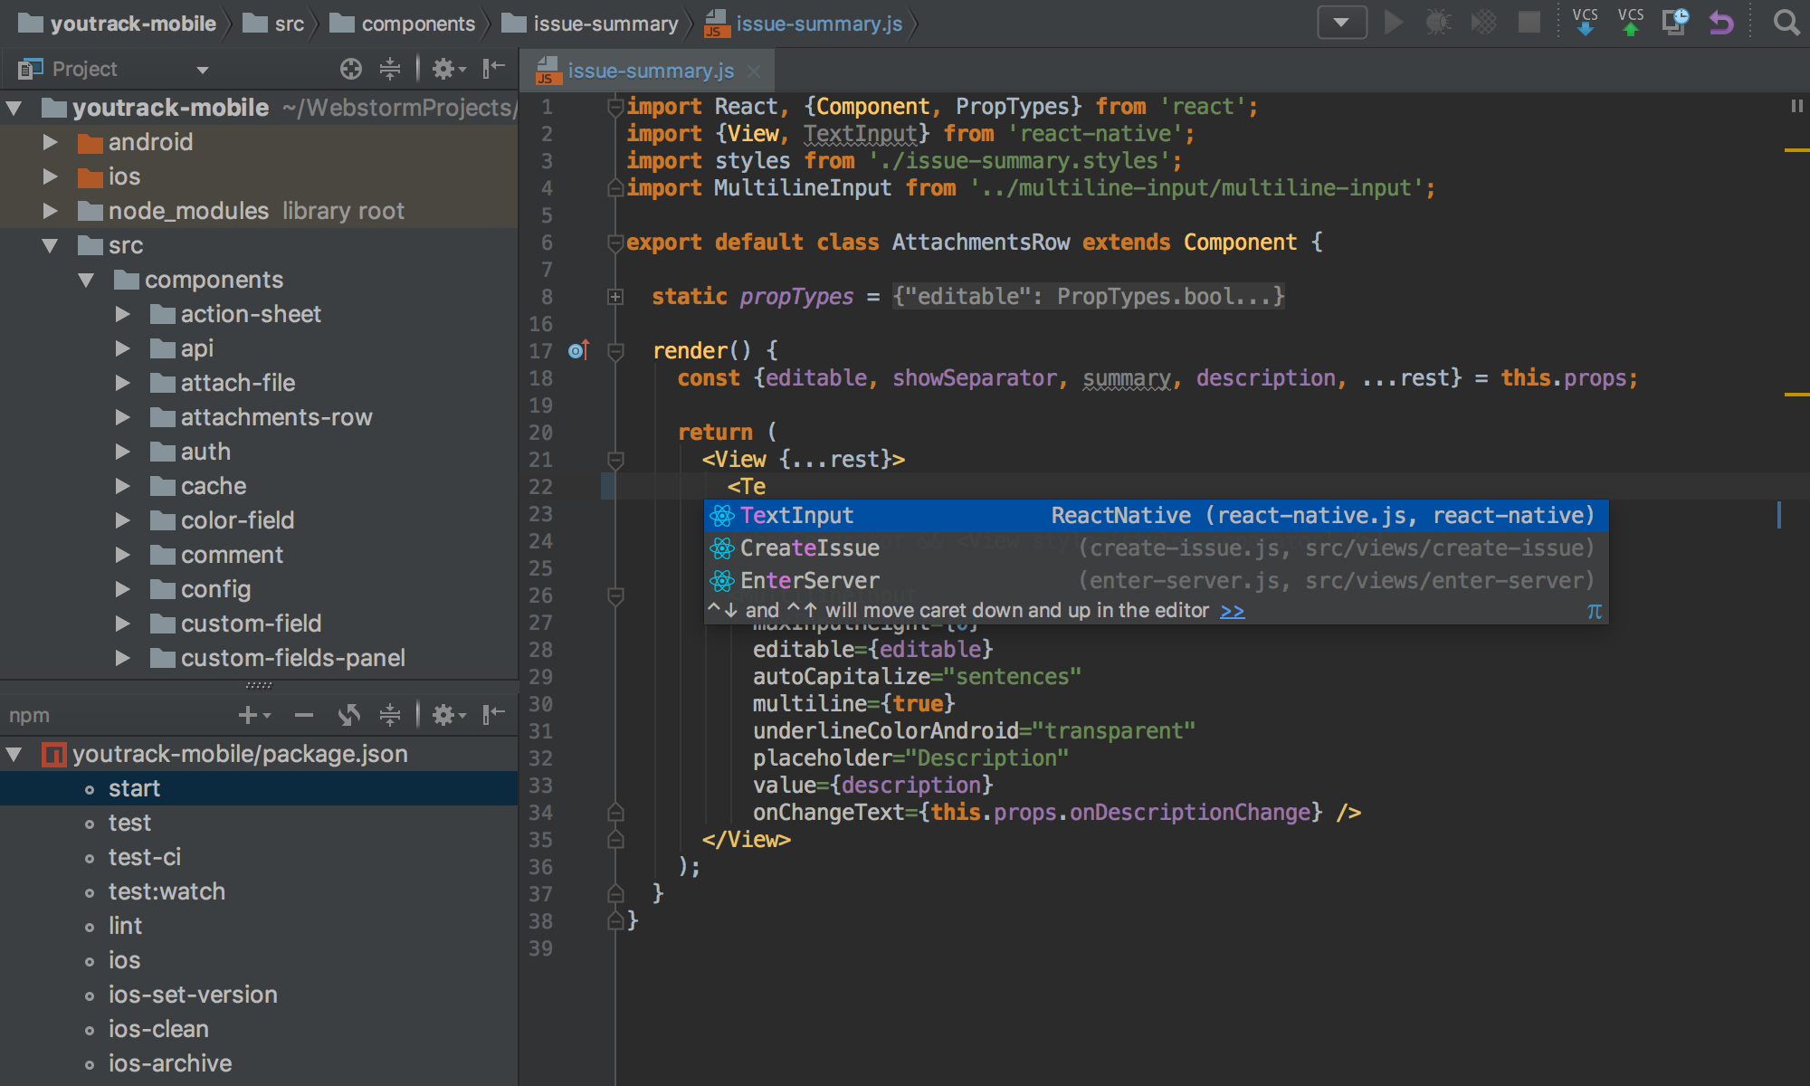
Рис. 3.2. Інтегрована середа розробки JetBrains WebStorm

3.2.4. Sublime Text

Sublime Text (рис. 3.3) – це редактор крос-платформних кодів з інтерфейсом для програмування Python (API). Вона підтримує багато мов програмування та мови розмітки, а функції можуть додаватися користувачами з додатками, як правило, створеними спільнотою та підтримуваними під вільними ліцензіями.
У даній роботі Sublime Text використовувався для написання серверної частини проетку з використанням мов програмування JavaScript і Python.
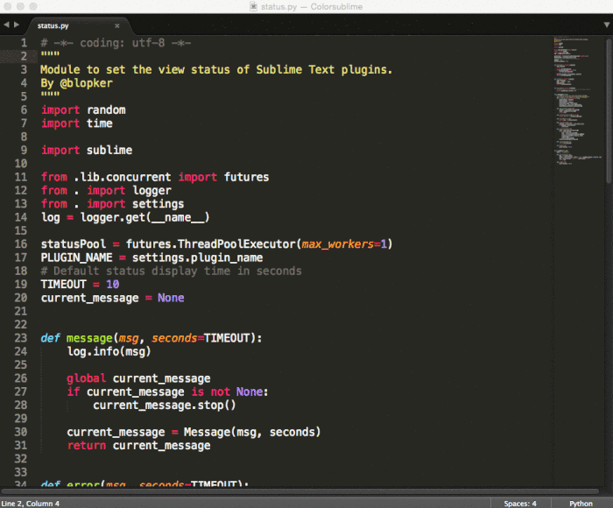
Рис. 3.3. Текстовий редактор Sublime Text

3.3. Програма контролера Arduino

Мовою програмування плат Arduino є стандартний C++ з певними особливостями.

3.3.1. Мова програмування C++

C++ являє собою об'єктно-орієнтований низькорівневий мову програмування, що відповідає стандартам ANSI і Міжнародної організації стандартів (International Standards Organization - ISO). Об'єктна орієнтованість C++ означає, що він підтримує стиль програмування, що спрощує кодування великомасштабних програм і забезпечує їх розширюваність. Будучи низькорівневим мовою, C++ може генерувати досить ефективні високошвидкісні програми. Сертифікація ANSI і ISO забезпечила переносимість C++: написані на ньому програми сумісні з більшістю сучасних середовищ програмування [3].
С + успадкував можливості мови C. Строго кажучи, C++ є розширенням мови С: будь-яка конструкція на мові C є коректною в C++; в той же час зворотне невірно. Найбільш значні нововведення, присутні в C++, стосуються класів, об'єктів і ООП. Проте є й інші удосконалення, пов'язані зі способами організації введення / виведення і написанням коментарів [4].
Отже, C++ – це компілюєма, статично типизована мова програмування високого рівня, загального призначення. Надає можливості процедурного, об’єтно-орієнтованого, та функціонального програмування. Дана мова програмування створена у 1985 році Б'ярном Страуструпом в якості вдосконаленої мови С.
Основною перевагою мови C++ є широкі можливості у роботі з пам’ятю. Мова широко використовується при прикладному, системному та мережевому програмуванні.
Міжнародний стандарт мови С++: ISO/IEC 14882.
Нововведеннями С++ порівняно з С є:
- підтримка об'єктно-орієнтованого програмування через класи;
- підтримка узагальненого програмування через шаблони;
- доповнення до стандартної бібліотеки;
- додаткові типи даних;
- обробка винятків;
- простори імен;
- вбудовані функції;
- перевантаження операторів;
- перевантаження імен функцій;
- посилання і оператори управління вільно розподіленою пам'яттю.

Розробка програм для плат Arduino має певні особливості:
- програми, написані для Arduino, називаються скетчі (від англ. Sketch) і зберігаються у файлах з розширенням *.ino. Ці файли перед компіляцією обробляються процессором Arduino. Також, існує можливість створити та підклбчити до проекту стандартні файли C++;
- обов’язкову у С++ функцію main() препроцессор Arduino створює сам, вставляючи туди необхідні частини коду;
- необхідно написати дві обов’язкові для Arduino функції setup() і loop(). Перша викликається при запуску, друга виконується у нескінченному циклі;
- вказівка заголовків стандартних бібліотек не є обов’язковою, їх додасть препроцессор. Проте, користувацькі бібліотеки необхідно вказати;

3.4. Серверний застосунок

Серверна частина розробляемої системи написана на мові програмування JavaScript з використанням платформи NodeJS і відповідає за:
- обробку цифрових сигналів, що поступають з мікроконтроллеру Arduino;
- обробку відеосигналів, що поступають з камер;
- прийом та обробку керуючих сигналів від користувача (через веб-інтерфейс);
- відправка повідомлень користувачу (на ПК чи мобільний телефон), що сповіщають про певні події, як то спрацювання сенсорів руху тощо.
    - Мова програмування JavaScript

JavaScript – це інтерпретована мова програмування з об'єктно-орієнтованими можливостями. З точки зору синтаксису базова мова JavaScript нагадує C, C ++ і Java такими програмними конструкціями, як інструкція if, цикл while і оператор &&. Однак ця подібність обмежується синтаксичної схожістю. JavaScript – це нетипізована мова, тобто в неї не потрібно визначати типи змінних.
Об'єкти в JavaScript відображають імена властивостей на довільні значення. Цим вони більше нагадують асоціативні масиви Perl, ніж структури C або об'єкти C++ або Java. Механізм об'єктно-орієнтованого успадкування JavaScript скоріше схожий на механізм прототипів в таких маловідомих мовах, як Self, і сильно відрізняється від механізму наслідування в C ++ і Java. Як і Perl, JavaScript - це мова, що інтерпретується, і деякі її інструменти, наприклад регулярні вирази і засоби роботи з масивами, реалізовані за образом і подобою мови Perl.
Ядро мови JavaScript підтримує роботу з такими простими типами даних, як числа, рядки і булеві значення. Крім цього він має вбудовану підтримку масивів, дат і об'єктів регулярних виразів.
Зазвичай JavaScript застосовується в веб-браузерах, а розширення його можливостей за рахунок введення об'єктів дозволяє організувати взаємодію з користувачем, управляти веб-браузером і змінювати вміст документа, що відображається в межах вікна веб-броузера. Ця вбудована версія JavaScript запускає сценарії, впроваджені в HTML код веб-сторінок. Як правило, ця версія називається клієнтським мовою JavaScript, щоб підкреслити, що сценарій виконується на клієнтському комп'ютері, а не на веб-сервері.
В основі мови JavaScript і підтримуваних ним типів даних лежать міжнародні стандарти, завдяки чому забезпечується прекрасна сумісність між реалізаціями. Деякі частини клієнтського JavaScript формально стандартизовані, інші частини стали стандартом де-факто, але є частини, які є специфічними розширеннями конкретної версії браузера. Сумісність реалізацій JavaScript в різних браузерах часто приносить чимало занепокоєнь програмістам, які використовують клієнтський мову JavaScript.
JavaScript класифікують як прототипну (підмножина об'єктно-орієнтованої), скриптову мову програмування з динамічною типізацією. Окрім прототипної, JavaScript також частково підтримує інші парадигми програмування (імперативну та частково функціональну) і деякі відповідні архітектурні властивості, зокрема: динамічна та слабка типізація, автоматичне керування пам'яттю, прототипне наслідування, функції як об'єкти першого класу [1].

    - Платформа Node.js

Node.js - це неблокувальна платформа для створення веб-додатків. Він використовує JavaScript, тому він є центральним елементом у розробці JavaScript на сервері [2].
Node.js – платформа з відкритим кодом для виконання високопродуктивних мережевих застосунків, написаних мовою JavaScript, що створена у 2009 році. Засновником платформи є Раян Дал. Якщо раніше Javascript застосовувався для обробки даних в браузері на сторонні користувача, то Node.js надав можливість виконувати JavaScript-скрипти на сервері та відправляти користувачеві результат їх виконання. Платформа Node.js перетворила JavaScript на мову загального використання з великою спільнотою розробників.
Node.js – програмна платформа з відкритим початковим кодом, основана на рушії V8, що транслює JavaScript код в машинний. Дана платформа створена у 2009 році Раяном Далем і перетворю мову програмування JavaScript з узкоспеціалізованої у мову загального призначення.
Node.js додає можливості взаємодіяти з приладами вводу-виводу через свій API (написаний на С++), підключати зовнішні бібліотеки, написані на різних мовах програмування, забезпечуючи можливість їх викликів з JavaScript-кода.
Node.js використовується здебільшого на сервері, виконуючи роль веб-сервера, але також надає можливість розробляти оконні додатки і навіть програмувати мікроконтроллери.
В основі Node.js лежить подіє-оріентованість і асинхронне (або реактивне) програмування з неблокуючим вводом/виводом.
Платформа містить вбудований менеджер пакетів npm, що дозволяє з легкістю встановлювати будь яку з величезної кількості користувацьких бібліотек, тим самим розширюючи можливості в написанні швидкого та оптимізованого коду.

3.5. Інтерфейс користувача

Однією з основних переваг розроблюємої системи відеонагляду є можливість дистанційного керування камерами та іншими частинами системи. Цього вдалося досягти, створивши спеціальний веб-інтерфейс, використовуючи який користувач має змогу дистанційно контролювати усі елементи системи:
- вмикати та вимикати камери;
- дивитись відео з камер у реальному часі;
- дивитись минулі відео;
- повертати камери;
- змінювати фокус.
Даний веб-інтерфейс тісно пов’язаний з серверною частиною системи і відправляє на сервер команди користувача.
Під час розробки веб-інтерфейсу використовувалися наступні технології та мови програмування:
- Мова розмітки гіпертекстових документів HTML;
- Каскадні таблиці стилів CSS;
- Мова програмування JavaScript;
- Середовище розробки JetBrains WebStorm;

3.5.1. Мова розмітки HTML

Hypertext Markup Language (HTML) – це мова гіпертекстової розмітки тексту, стандартизована мова програмування документів у мережі Інтернет. Більшість веб-сторінок містять опис розмітки на мові HTML, що інтерпретується браузерами. Отриманий в результаті інтерпретації відформатований текст відображається у вікні браузерної програми [1].
Мову HTML розроблено британським вченим Тімом Бернстом-Лі приблизно у 1986-1991 роках в Швейцарії. HTML створювався як мова для обміну науковою і технічною документацією, доступна для використання людьми, що не являються спеціалістами в сфері інформаційних технологій.
HTML визначає набір структурних і семантичних елементів сторінки – дескрипторів, що також звуться тегами. Ключовою особливістю даної мови є підтримка гіпертекста, що сприяло її становленню в якості базової мови веб-програмування. Пізніше було добавлено мультимедійні можливості.
На даний момент широко використовуваним є стандарт HTML5.
Розмітка сторінок в мові HTML складається з трьох частин:
- декларація типу докумена;
- шапка документа, в якій записано загальні технічні відомості або додаткова інформація про документ, яка не відтворюється безпосередньо в браузері;
- тіло документа, в якому міститься основна інформація документа.
Також існують чотири основні типи компонентів:
- Елементи – базові компоненти розмітки HTML. Кожен елемент має дві основні властивості: атрибути та зміст (контент). Існують певні настанови щодо кожного атрибута та контента елемента, які треба виконувати задля того, щоб HTML-документ був визнаний валідним. Більшість елементів мають відкриваючий та закриваючий теги, також деякі елементи не мають закриваючого тега.
  - Елементи структурної розмітки застосовуються задля опису семантики тексту, іншими словами ці елементи описують призначення тексту свого контенту. Вони не зазначають ніякого спеціального (візуального) відтворення тексту, проте більшість браузерів мають стандартні стилі форматування для кожного елемента. Для подальшого стилізування тексту рекомендується використовувати Каскадні таблиці стилів (CSS);
  - Елементи візуальної розмітки застосовуються задля опису візуальних ефектів тексту, не зазначаючи при цьому функції тексту свого контенту. Остання чинна специфікація HTML 4.01 визначає більшість з цих елементів такими, що не рекомендується застосовувати у розмітці.
- Атрибути – пари «назва-значення», розділені між собою знаком рівності та запісані у початковому тегу дразу після назви елемента. Значення атрибуту може бути окреслено лапками (подвійними або одиничними), також, якщо значення атрибуту складається з певних символів, його можна не виділяти лапками зліва. Проте невзяття значення атрибутів у лапки вважається небезпечним кодом. На відміну від атрибутів виду «назва-значення», є певні атрибути, що впливають на елемент, назва яких лише з'явилась в початковому тегу;
- Мнемоніки – SGMT-посилання на символ, якого немає в обраній для документа кодовій таблиці. Існують цифрові та символьні мнемоніки;
- Базові типи даних – тип можливих значень атрибута та вмісту елемента (текстовий тип, тип дати тощо).
Після написання HTML коду його потрібно валідувати – перевірити на коректність. Для цього використовують так звані валідатори HTML-розмітки. Невалідний HTML код може бути неправильно інтерпретований браузером, що приведе до неправильного відображення сторінки.

3.5.2. Каскадні таблиці стилів

Каскадні таблиці стилів (Cascading Style Sheets, CSS) - це стандарт візуального представлення HTML і ХМЛ документів [1].
Це формальна мова для опису зовнішнього вигляду документа, написаного за допомогою мови розмітки.
Найчастіше використовується для презентації сторінок, написаних на HTML, але також може використовуватись для інших типів документів.
Специфікації CSS були створені та розвиваються Консорціумом Всесвітньої мережі. Перша версія стандарту описана у 1996 році. На даний момент використовується стандарт версії 3.
CSS використовується авторами та відвідувачами веб-сторінок, щоб визначити кольори, шрифти, верстку та інші аспекти вигляду сторінки. Одна з головних переваг — можливість розділити зміст сторінки (або контент, наповнення, зазвичай HTML, XML або подібна мова розмітки) від вигляду документу (що описується в CSS).
Таке розділення може покращити сприйняття та доступність контенту, забезпечити більшу гнучкість та контроль за відображенням контенту в різних умовах, зробити контент більш структурованим та простим, прибрати повтори тощо. CSS також дозволяє адаптувати контент до різних умов відображення (на екрані монітора, мобільного пристрою (КПК), у роздрукованому вигляді, на екрані телевізора, пристроях з підтримкою шрифту Брайля або голосових браузерах та ін.).
Для визначеня діапазону застосування правил у CSS використовуються спеціальні позначення – селектори.

3.6. Тестування системи

Для первірки коректності роботи програмної частини проекту, його код було покрито тестами.
Тестування програмного забезпечення – процес аналізу програмного засобу та супутньої документації з метою виявлення дефектів і підвищення якості продукту [10].
Тобто це дослідження, яке проводиться для надання зацікавленим особам інформації про якість програмного продукту або послуги, що перевіряється. Тестування програмного забезпечення також може забезпечити об'єктивне, незалежне уявлення про програмне забезпечення, яке дозволить підприємству оцінити і зрозуміти ризики впровадження програмного забезпечення. Методи випробування включають в себе процес виконання програми або програми з метою виявлення помилок програмного забезпечення (помилок або інших дефектів), а також перевірки того, що програмний продукт придатний для використання.
Тестування програмного забезпечення передбачає виконання компонента програмного забезпечення або компонента системи для оцінки одного або декількох властивостей, що представляють інтерес. Загалом, ці властивості вказують на ступінь, до якої компонент або система тестуються:
- відповідає вимогам;
- правильно реагує на всі типи вхідних даних;
- виконує свої функції протягом прийнятного часу;
- може бути встановлене та запущене у передбачуваному середовищі;
- досягає коректного результату.
У даній роботі було виконано модульне та інтеграційне тестування.

3.6.1. Модульне тестування

Модульне (компонентне) тестування направлено на перевірку окремих невеликих частин програми, які (як правило) можна досліджувати ізольовано від інших подібних частин. При виконанні даного тестування можуть перевірятися окремі функції або методи класів, самі класи, взаємодія класів, невеликі бібліотеки, окремі частини програми. часто даний вид тестування реалізується з використанням спеціальних технологій та інструментальних засобів автоматизації тестування, значно спрощують і прискорюють розробку відповідних тест-кейсів [10].
Кожен модуль можна розглядати як найменшу частину програми, що перевіряється. У процедурному програмуванні модуль може бути окремою функцією чи процедурою. У об'єктно-орієнтованому програмуванні модуль часто є цілим інтерфейсом, таким як клас, але може бути індивідуальним методом. Модульні тести – це короткі фрагменти коду, створені програмістами або іноді білими тестерами в процесі розробки. Вони є основою для тестування компонентів.
В ідеалі кожен тест є незалежним від інших. Замінники, такі як заглушки методів, макетні об'єкти, підробки, і тест-системи можуть використовуватися для того, щоб допомоги тестуванню модуля в ізоляції. Одиничні тести, як правило, пишуться і запускаються розробниками програмного забезпечення, щоб переконатися, що код відповідає його дизайну і веде себе так, як він призначений.
Оскільки деякі модулі можуть посилатися на інші модулі, тестування одного модуля часто може перекинутися на тестування іншого модуля. Загальним прикладом цього є модулі, які залежать від бази даних: для тестування модуля тестер часто записує код, який взаємодіє з базою даних. Це помилка, оскільки модульний тест, як правило, не повинен виходити за межі власного модуля, а особливо не повинен перетинати такі межі процесу / мережі, оскільки це може призвести до неприйнятних проблем з продуктивністю для модульного тестового комплекту. Перетинаючи такі межі модулів, модульні тести перетворюються на інтеграційні тести, а коли такі тестові випадки виходять з ладу, може бути незрозуміло, який компонент викликає збій. Замість цього розробник програмного забезпечення повинен створити абстрактний інтерфейс навколо запитів до бази даних, а потім реалізувати цей інтерфейс з власним макетним об'єктом. Шляхом абстрагування цього необхідного прикріплення з коду, незалежний модуль може бути більш ретельно перевіреним, ніж можливо було досягнуто раніше. Це призводить до отримання більш якісних модулей, які також є більш доступними для обслуговування.
Блок тестування зазвичай автоматизований, але також може виконуватися вручну. Мета модульного тестування полягає в тому, щоб ізолювати модуль і підтвердити його правильність. Ручний підхід до модульного тестування може використовувати покрокові інструкції. Однак, автоматизація ефективна для досягнення цієї мети і дає можливість скористатися багатьма перевагами. І навпаки, без ретельного планування, недбалий ручний тестовий модуль може виконуватись як інтеграційний тестовий модуль, що включає багато програмних компонентів, і таким чином виключає досягнення більшості, якщо не всіх цілей, встановлених для модульного тестування.
Щоб повністю реалізувати ефект ізоляції при використанні автоматизованого підходу, модуль, що тестується, виконується поза його середовищем. Іншими словами, він виконується за межами продукту або контексту виклику, для якого він призначений. Тестування таким чином ізольовано виявляє непотрібні залежності між кодом, що перевіряється, та іншими модулями або просторами даних у виробі. Ці залежності потім можуть бути усунені.

3.6.2. Інтеграційне тестування

Інтеграційне тестування направлено на перевірку взаємодії між декількома частинами додатка (кожна з яких, в свою чергу, перевірена окремо на стадії модульного тестування). На жаль, навіть якщо ми працюємо з дуже якісними окремими компонентами, «на стику» їх взаємодії часто виникають проблеми. Саме ці проблеми і виявляє інтеграційне тестування [10].
Метою інтеграційного тестування є верифікувати вимоги з функціональності, продуктивності, надійності до основних компонентів програми. Ці компоненти, тобто групи модулів, тестуються методом чорної скриньки (англ. «black-box testing»), успішні та неуспішні тест-кейси симулюються відповідними вхідними параметрами.
В процесі інтеграційного тестування тестуються симульоване використання спільних (англ. «shared») даних та комунікація між процесами. Тест-кейси перевіряють чи коректно взаємодіють всі компоненти, наприклад: через виклик процедури або активізацію процесу.
Дуже важливо те, що до інтеграційного тестування приступають тільки після модульного. Це дозволяє реалізувати стратегію «будівельних блоків», коли до верифікованої системи інтегруються верифіковані модулі.
Серед різновидів інтеграційного тестування є: «big bang» тестування, тестування зверху-донизу та знизу-вгору.
Одним з обмежень для такого роду тестування є те, що будь-які умови, не зазначені в початкових інтеграційних тестах, поза підтвердженням виконання елементів архітектури, зазвичай не будуть перевірятися.

3.7. Інструкція користувача по роботі з виробом
Даний прилад працює за допомогою електричного струму, тому перш за все користувачу необхідно дотримуватись базових принципів безпеки при роботі з електричними виробами.

3.7.1. Встановлення виробу
Корпус виробу (рис. 3.4) необхідно помістити у сухе, не доступне для надмірно гарячого повітря місце та ретельно закріпити.
Передня частина корпусу, датчики та камера повинні бути направлені в ту сторону, за якою необхідно вести спостереження.
Після встановлення пристрій необхідно підключити до джерела живлення з напругою 220В.
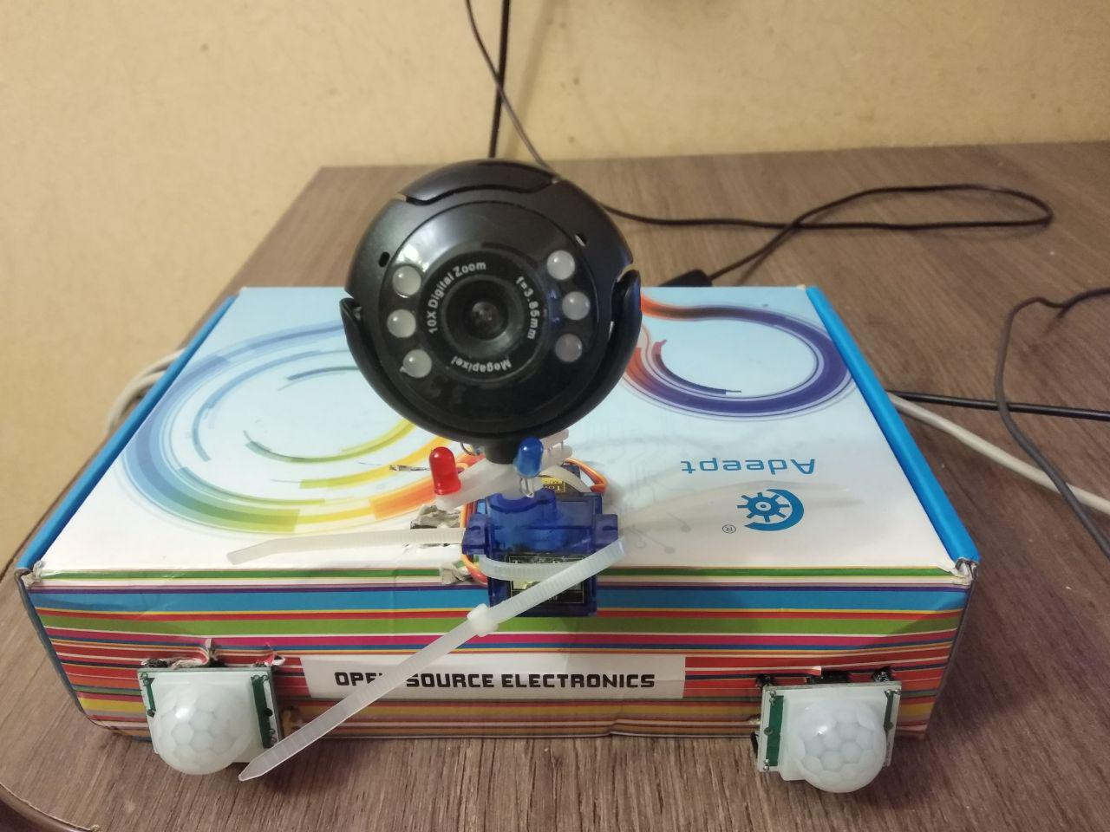
Рис. 3.4. Зовнішній вигляд корпусу виробу

3.7.2. Використання веб-інтерфейсу користувача
Для доступу до відеоспостереження та керування камерами користувачу необхідно перейти на веб-сторінку приладу (http://192.168.0.106), на якій міститься користувацький інтерфейс (рис. 3.4).
По центру інтерфейсу знаходиться вікно, на яке транслюється відео з камери. Поряд з ним знаходиться контрольна панель зі стрілками, за допомогою яких можна повертати камеру вверх-вниз та вправо-вліво.

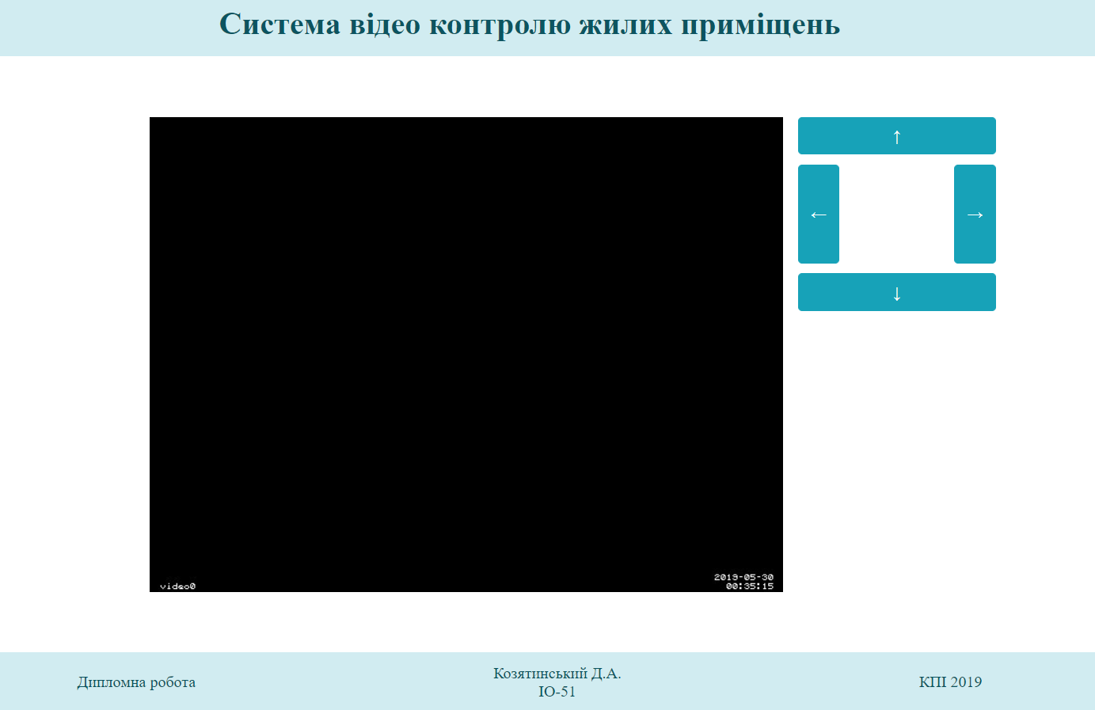
Рис. 3.5. Веб-інтерфейс користувача

Висновки до розділу

У даному розділі було описано середовище розробки та сформовано архітектуру програмної частини проекту.
Наведено інформацію про використовувані технології розробки програмного забезпечення та мови програмування.
Розроблено та створено веб-інтерфейс користувача.
Наведено інформацію про тестування ПО та типи тестів, наявні у даній роботі.
Наведено інструкцію роботи користувача з системою.
ВИСНОВКИ

У даній дипломній роботі було спроектовано та розроблено сучану систему відеонагляду, що за рахунок своєї бюджетності та простоті у використанні кінцевим користувачем може конкурувати на ринку відеосистем розумного будинку.
За допомогою мікроконтроллера Arduino, мінікомпьютера Raspberry Pi, набору сенсорів та інших електротехнічних деталей було створено апаратну частину проекту, що також включає у себе веб-сервер з можливостями для комунікації з мережею Інтернет.
Програмну частину роботи було створено за допомогою таких сучасних технологій та мов програмування, як C++, JavaScript, HTML, CSS тощо.
Для взаємодії користувача з системою було створено сучасний та інтуітивно зрозумілий веб-інтерйфейс з адаптивним дизайном, що дозволяє користувачу ефективно та дистанційно взаємодіяти з системою.
Використання даної системи відеонагляду може значно підвищити безпеку приміщення і захистить користувача від непроханих гостей.

СПИСОК ЛІТЕРАТУРИ

- Флэнаган Д. «JavaScript. Подробное руководство» – К.: «Символ-Плюс», 2013. – 1080 с.
- Mardan A. «Full Stack JavaScript: Learn Backbone.js, Node.js and MongoDB, Second Edition» – К.: «Apress», 2015. – 196 с.
- Страуструп Б. «Язык программирования С++» – К.: «Бином», 2015. – 1136 с.
- Рэнди Д. «C++ для чайников» – К. : «Вильямс», 2018. – 400 с.
- Лафоре Р. «Объектно-ориентированное программирование в С++» – К.: «Питер», 2016. – 928 с.
- Петін В. «Arduino и Raspberry Pi в проектах Internet of Things» – К.: «БХВ-Петербург», 2016. – 320 с.
- Петін В. «Микрокомпьютеры Raspberry Pi. Практическое руководство» – К.: «БХВ-Петербург», 2015. – 240 с.
- Сервопривод // Докл. науч.-метод. семинара. – М.: МЭИ, 2013. – 88 с.
- Монк С. «Практическая электроника. Иллюстрированное руководство для радиолюбителей» – К.: «Диалектика / Вильямс», 2016. – 352 с.
- Куліков С. «Тестирование программного обеспечения. Базовый курс» – К.: «Четыре Четверти», 2017. – 312 с.
- ARDUINO UNO REV3 [Електронний ресурс] – Режим доступу до ресурсу: https://store.arduino.cc/arduino-uno-rev3.
- RASPBERRY PI 3B+ SPECS AND BENCHMARKS [Електронний ресурс] – Режим доступу до ресурсу: https://www.raspberrypi.org/magpi/raspberry-pi-3bplus-specs-benchmarks.
- HC-SR501 - Passive infrared [Електронний ресурс] – Режим доступу до ресурсу: https://jestjs.io/.https://www.adrirobot.it/sensori/pir_sensor/pir_sensor_hc-sr501_arduino.htm.
- SERVO MOTOR SG90 DATA SHEET [Електронний ресурс] – Режим доступу до ресурсу:
http://www.ee.ic.ac.uk/pcheung/teaching/DE1_EE/stores/sg90_datasheet.pdf
- BREADBOARD SYB-120 SHEET [Електронний ресурс] – Режим доступу до ресурсу: https://totemmaker.net/product/breadboard-syb-120.
- SpotLight Pro Webcam with LED lights [Електронний ресурс] – Режим доступу до ресурсу: https://www.trust.com/en/product/16428-spotlight-pro-webcam-with-led-lights.

ІАЛЦ.466120.006 Д3

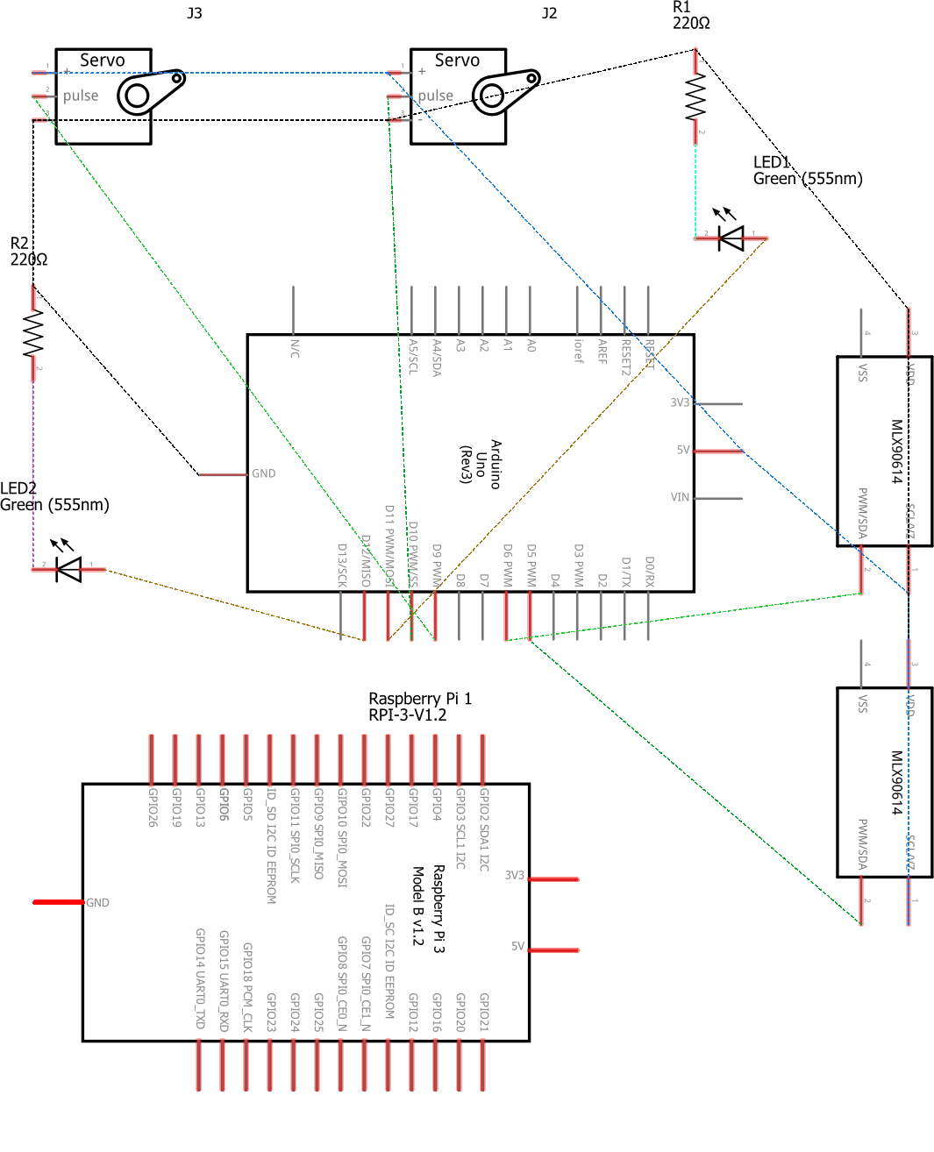
Зм .
Арк.
№ докум.
Підпис
Дата
Арк
1
ІАЛЦ.466120.006 Д3

Розроб.
Козятинський Д.А.
Перевір.
Симоненко В.П.

Н. Контр.
Симоненко В.П.
Затверд.

Система відео контролю жилих приміщень
Принципова схема
Літ.
Аркушів
1
НТУУ “КПІ”, ФІОТ, гр. ІО-51

Маса
Масштаб
Дипломний проект

ІАЛЦ.466120.004 Д1

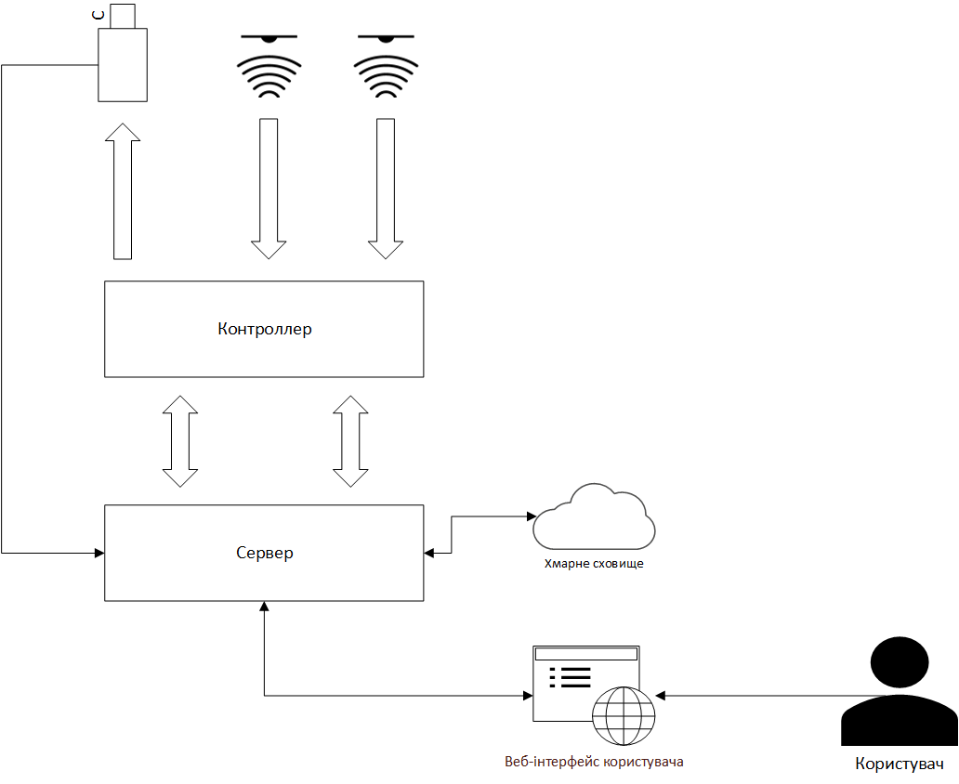
Зм.
Арк.
№ докум.
Підпис
Дата
Арк
1
ІАЛЦ.466120.004 Д1
Розроб.
Козятинський Д.А.
Перевір.
Симоненко В.П.

Н. Контр.
Симоненко В.П.

Затверд.

Система відео контролю жилих приміщень
Структурна схема
Літ.
Аркушів
1
НТУУ “КПІ”, ФІОТ, гр. ІО-51

Маса
Масштаб
Дипломний проект

ІАЛЦ.466120.005 Д2

Зм.
Арк.
№ докум.
Підпис
Дата
Арк
1
ІАЛЦ.466120.005 Д2

Розроб.
Козятинський Д.А.
Перевір.
Симоненко В.П.

Н. Контр.
Симоненко В.П.
Затверд.

Система відео контролю жилих приміщень
Функціональна схема
Літ.
Аркушів
1
НТУУ “КПІ”, ФІОТ, гр. ІО-51

Маса
Масштаб
Дипломний проект

